**THAO TÁC MYSQL**

1. Kiểm tra phiên bản của OS

$ lsb_release -a

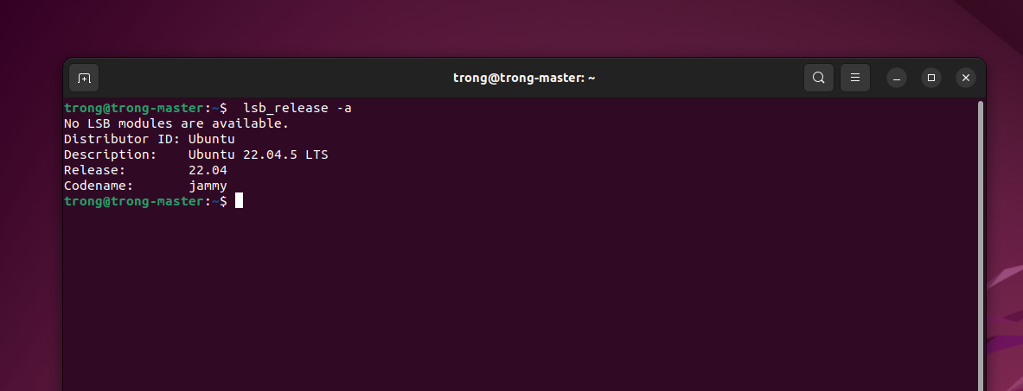

1. Cập nhật (dùng quyền sudo) $ sudo apt-get update

$ sudo apt-get update

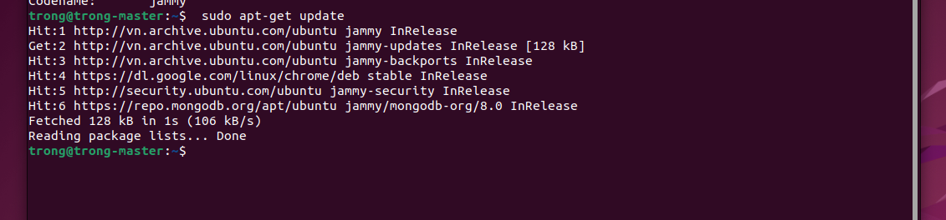

1. Cài đặt gói mysql-server (dùng quyền hadoop)

$ sudo apt install mysql-server mysql-client -y

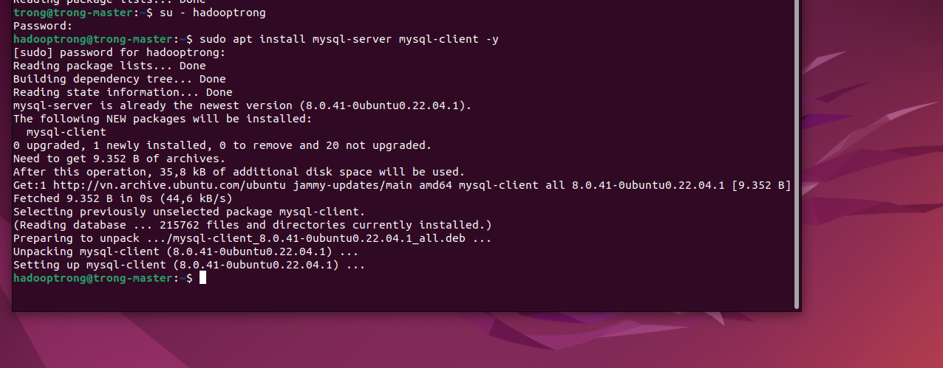

1. Để cấu hình cài đặt tùy chọn

$ sudo mysql_secure_installation

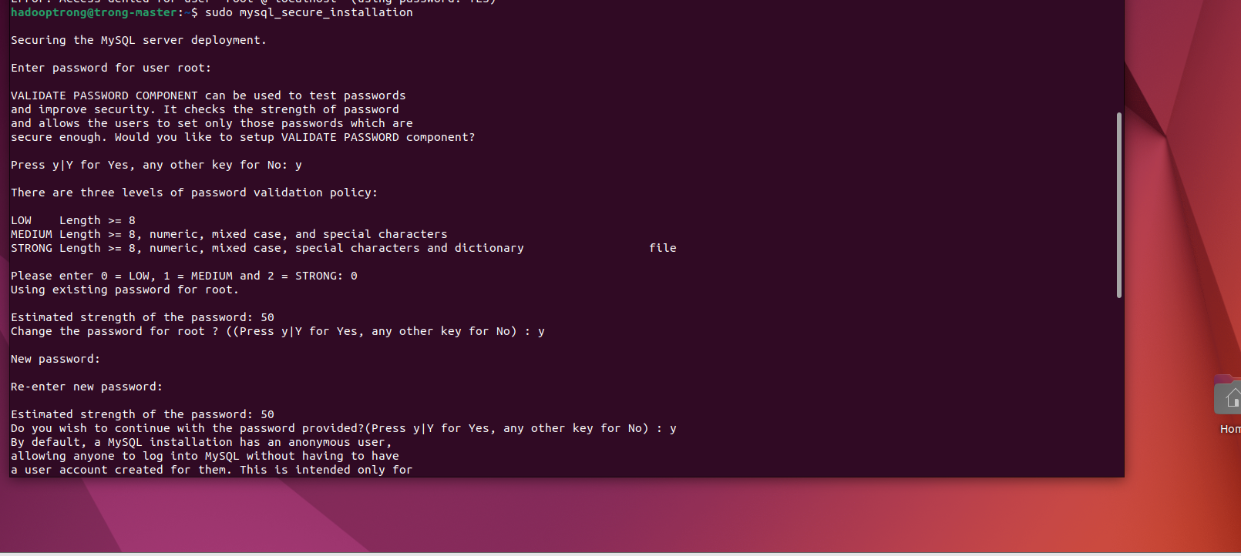

1. Vào mysql client

$ sudo mysql -u root -p

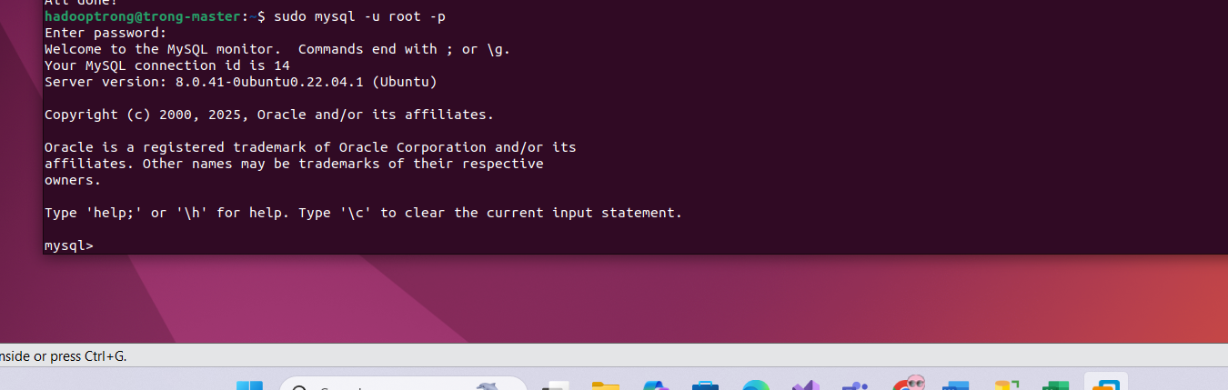

6. Xem thông tin MySQL

> status;

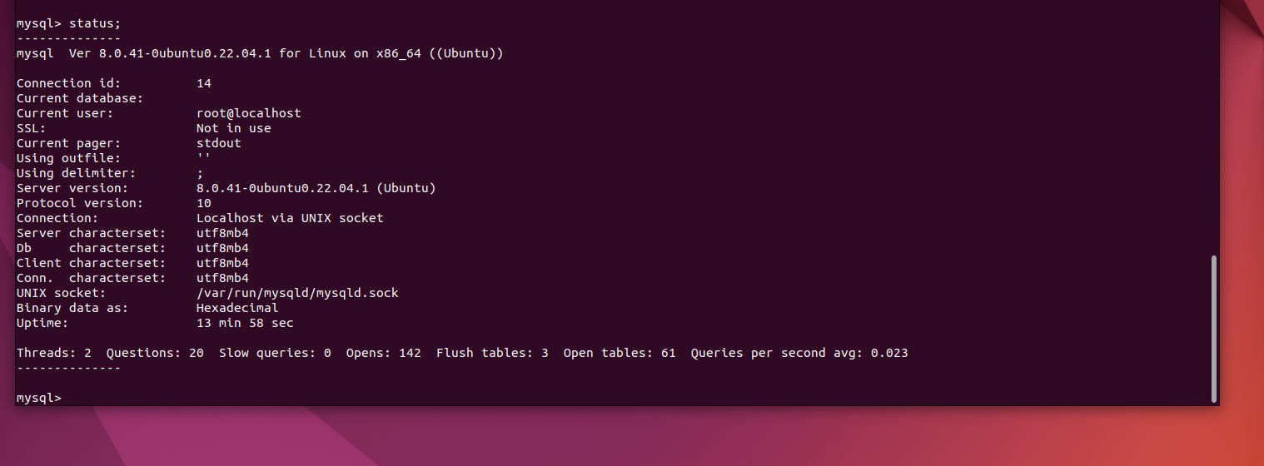

7. Xem port mà MySQL đang chạy

> show global variables like 'port';

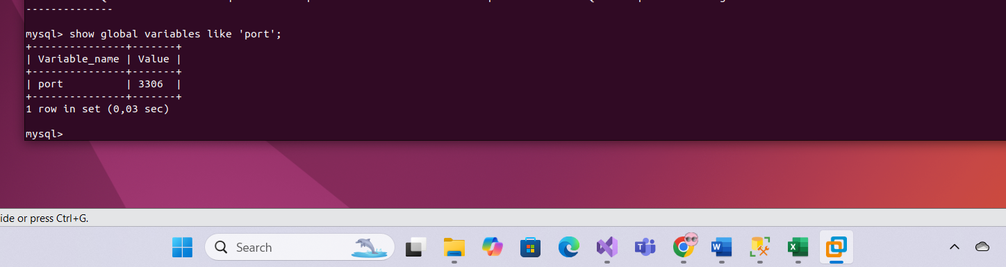

8. Xem danh sách CSDL

> show databases;

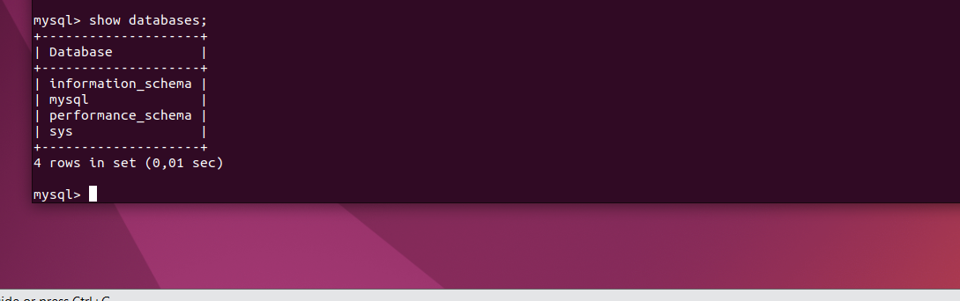

9. Tạo CSDL mang tên dbEmp

> CREATE DATABASE dbEmp;

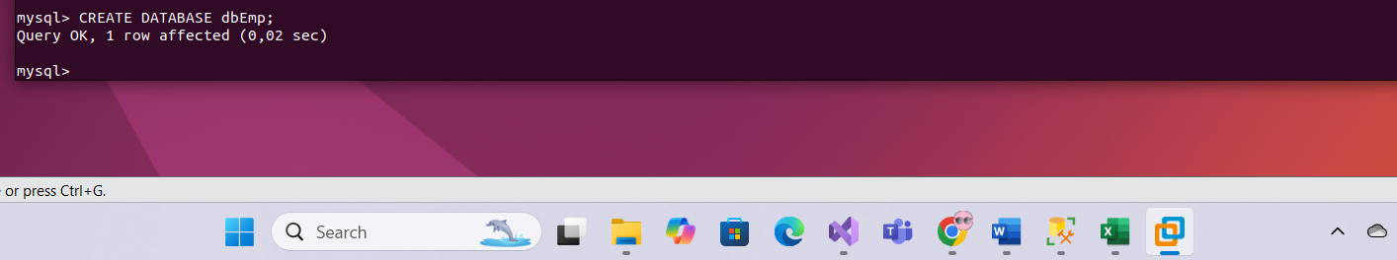

10.Xem lại danh sách CSDL

> show databases;

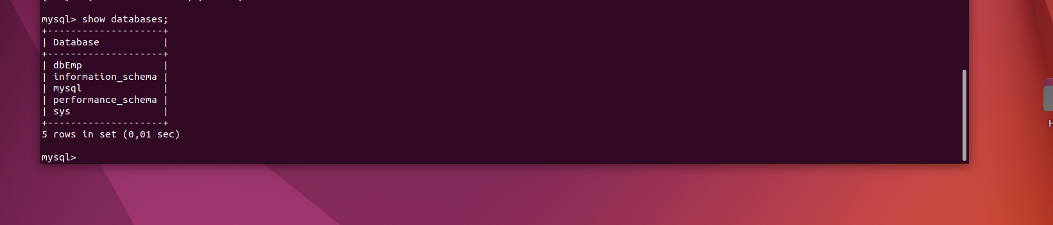

11.Truy cập vào CSDL dbEmp

> USE dbEmp;

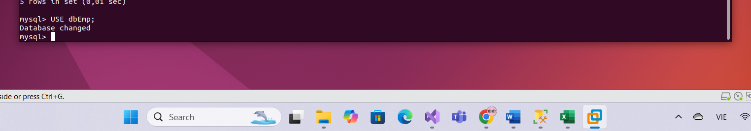

12.Tạo bảng tblEmp trong CSDL dbEmp, với empno là khóa chính

> CREATE TABLE tblEmp (empno int, name varchar(20), salary float, primary key(empno));

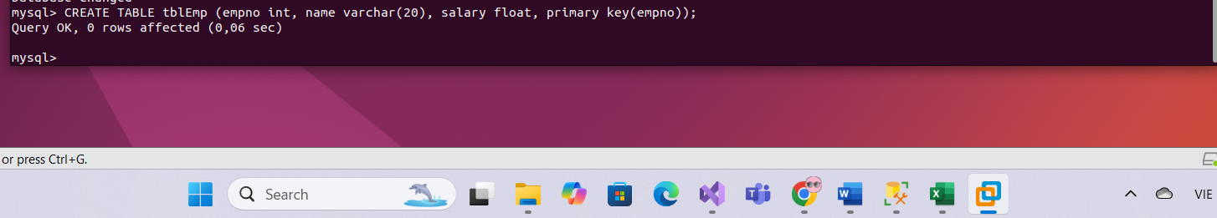

13.Xem danh sách bảng dữ liệu

> show tables;

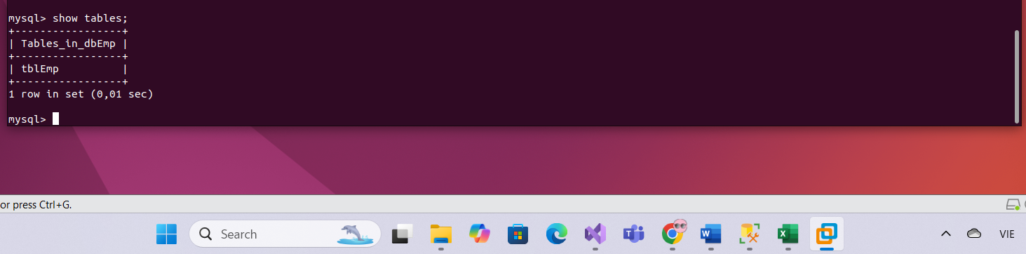

14.Thêm dữ liệu vào tblEmp

> INSERT INTO tblEmp VALUES (101, 'Nam', 10000);

INSERT INTO tblEmp VALUES (102, 'Binh', 9000);

INSERT INTO tblEmp VALUES (103, 'Cuong', 12000);

INSERT INTO tblEmp VALUES (104, 'Duy', 9000);

INSERT INTO tblEmp VALUES (105, 'Hiếu', 12000);

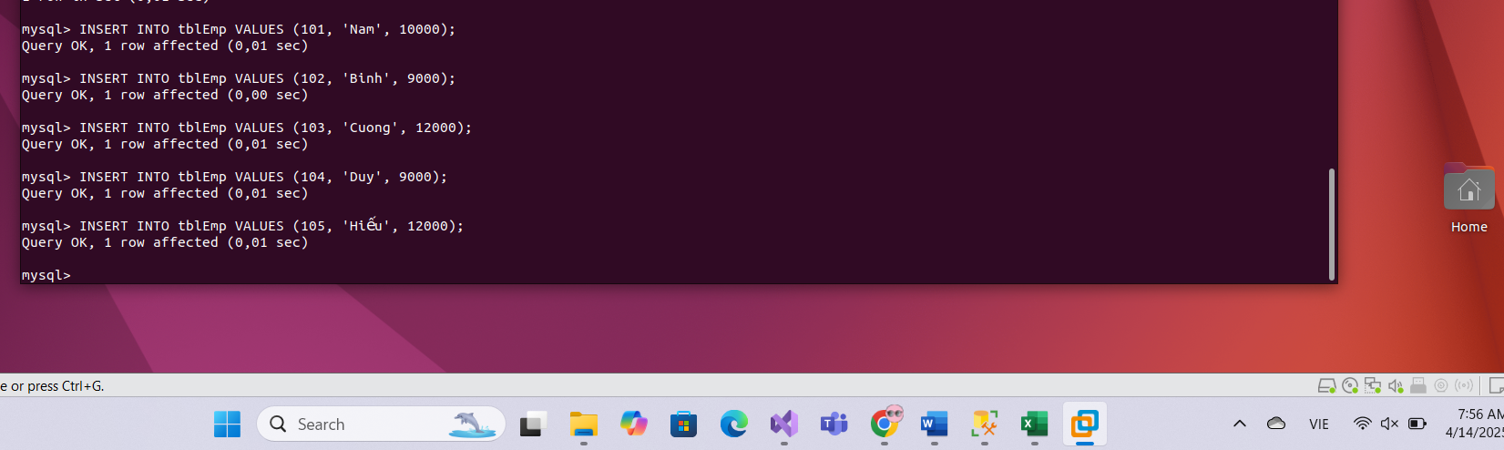

15.Truy vấn dữ liệu bảng tblEmp

> SELECT * FROM tblEmp;

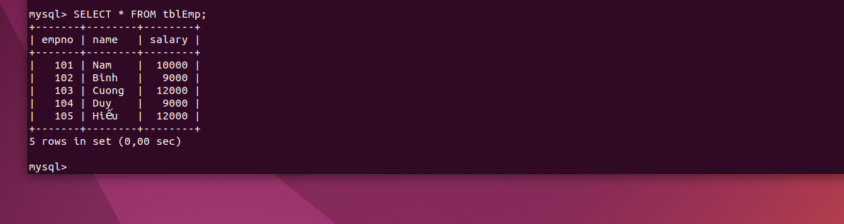

16.Truy vấn thông tin những nhân viên có lương lớn hơn 10000 …?

> SELECT * FROM tblEmp WHERE salary > 10000;

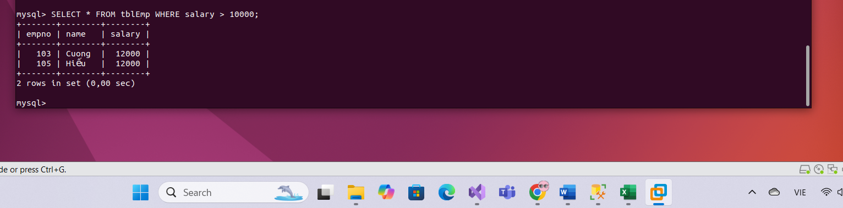

17.Truy vấn thông tin những viên tên có chữ ‘N’ …?

> SELECT * FROM tblEmp WHERE name LIKE BINARY ‘%N%’;

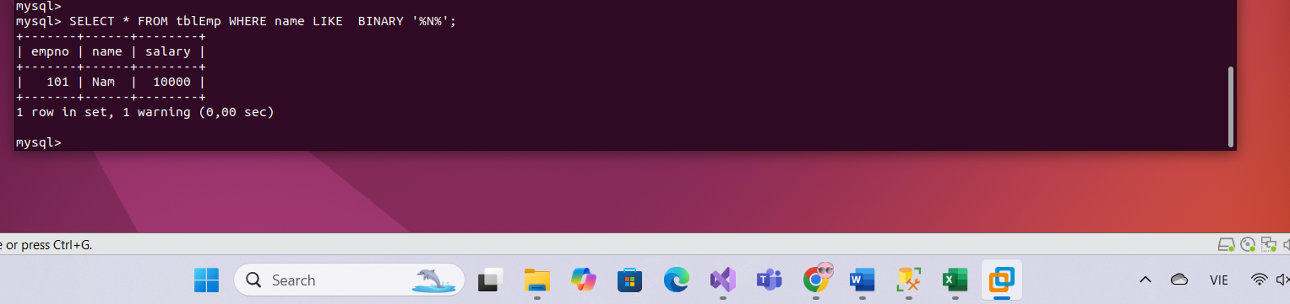

18.Xem lại CSDL

> show databases;

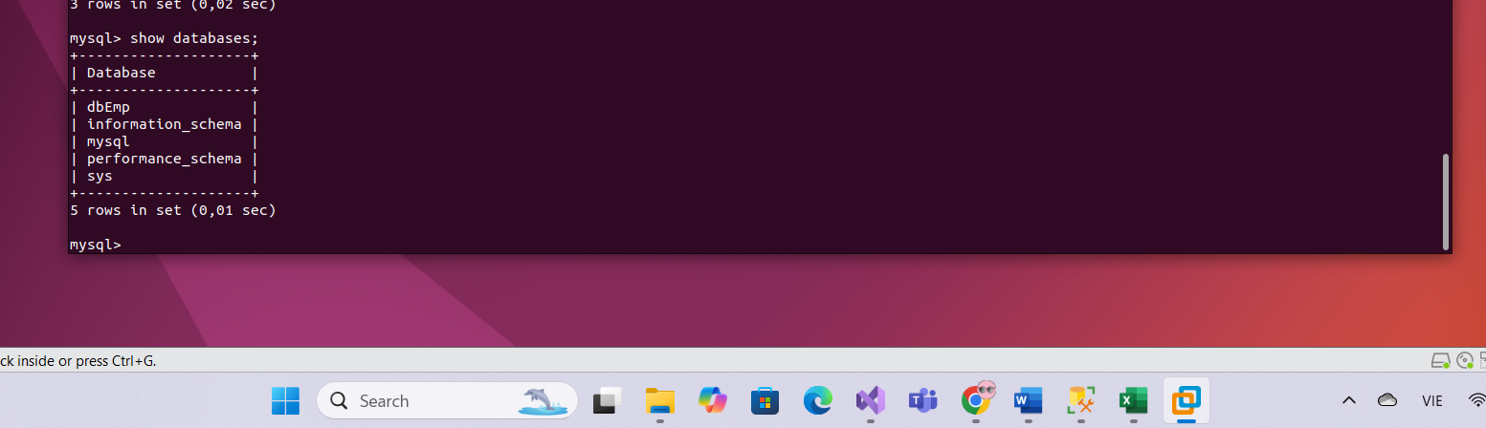

19.Xem danh sách bảng dữ liệu trong dbEmp

> show tables;

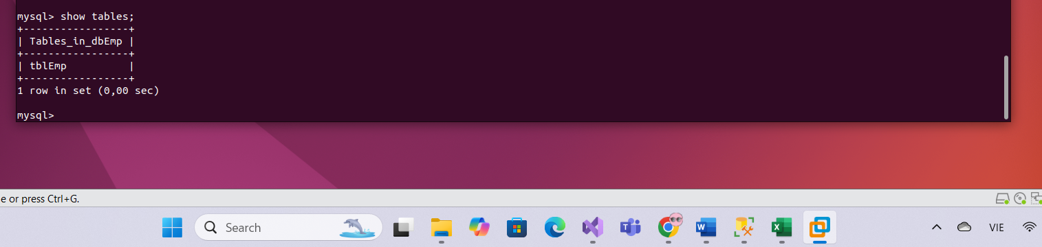

20.Thoát khỏi kết nối với MySQL

Quit

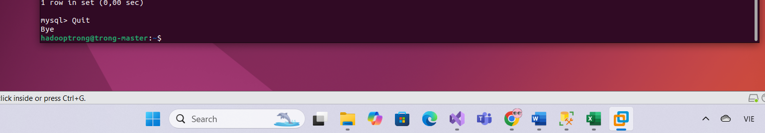

**PHẦN SAO LƯU PHỤC HỒI CSDL MYSQL**

21.Sao lưu dữ liệu vào file dbkemp.sql (sử dụng tài khoản thường)

$ mysqldump -u root -p dbEmp > dbkemp.sql (Nhập mật khẩu truy cập root của MySQL)

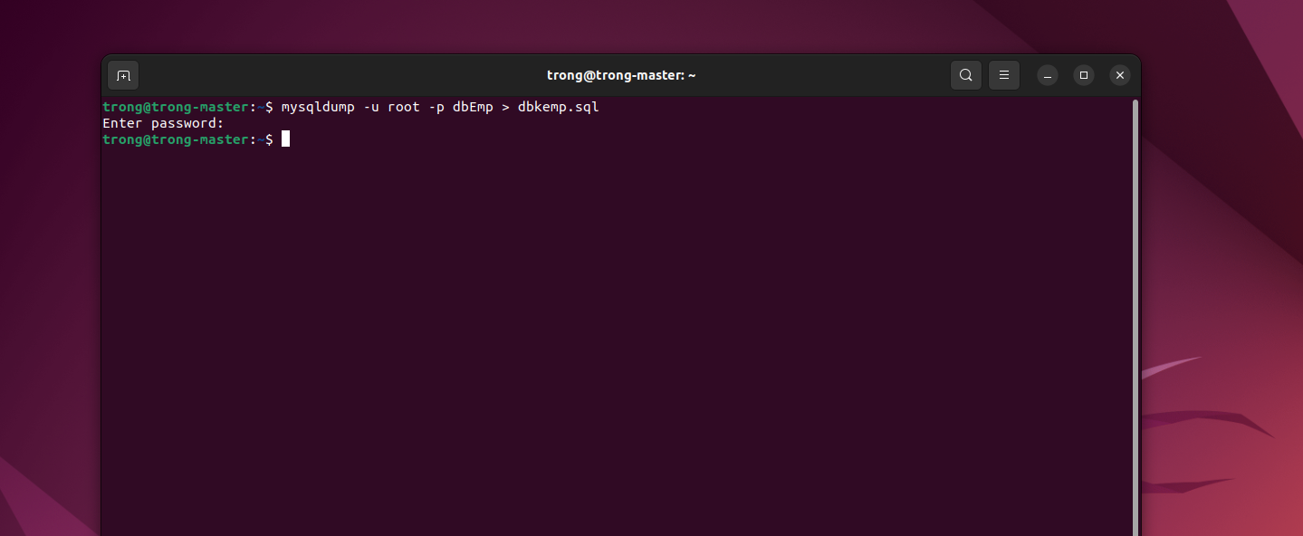

22.Xem file và quyền trong ổ đĩa

$ ls -l

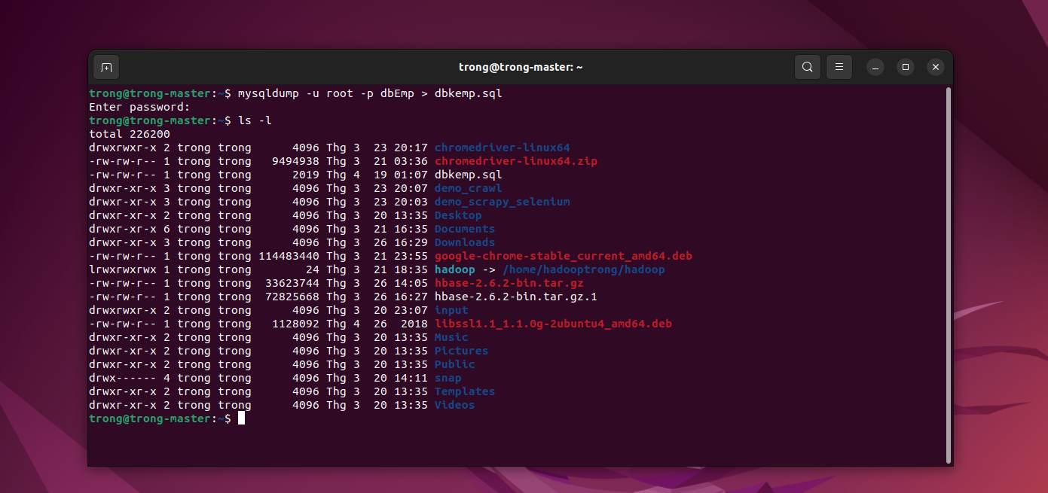

23.Truy cập vào MySQL

> mysql -u root -p

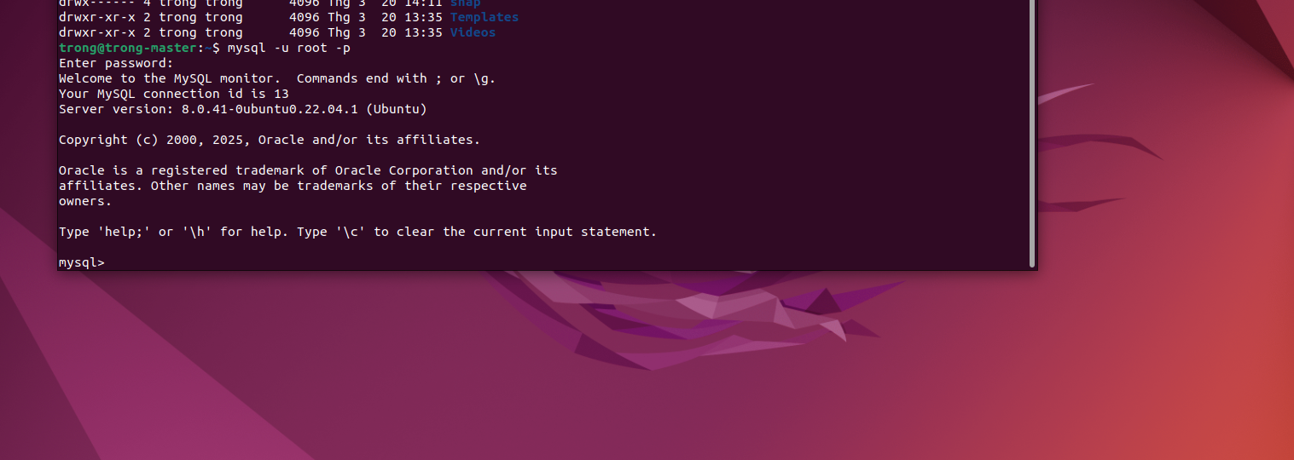

24.Xóa CSDL dbEmp

> DROP DATABASE dbEmp;

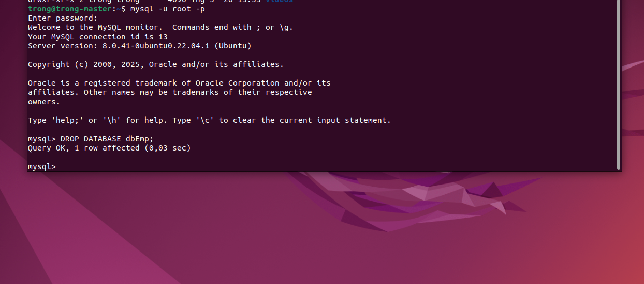

25. Xem lại danh sách CSDL

> show databses;

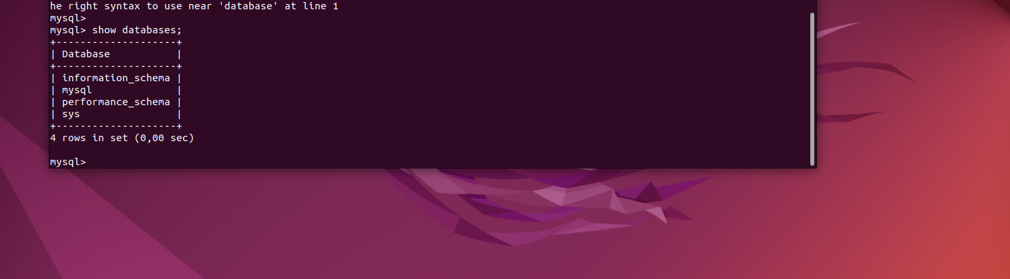

26. Tạo lại CSDL dbEmpNew

> CREATE DATABASE dbEmpNew;

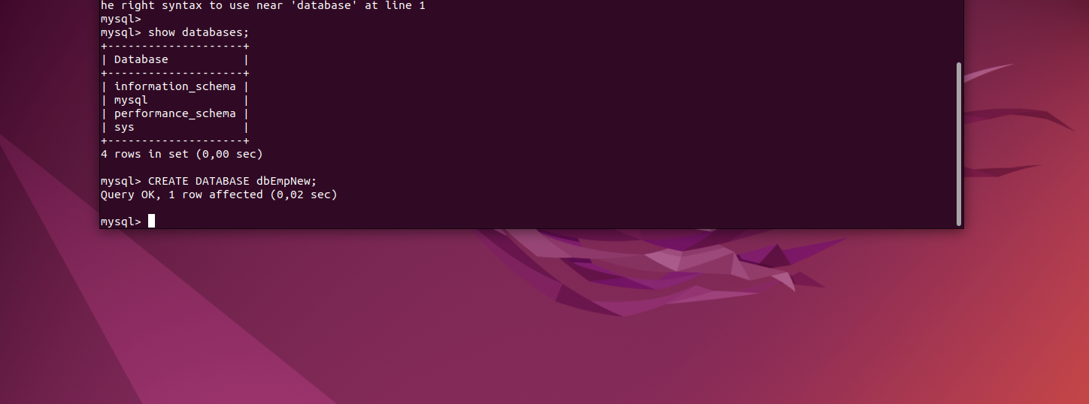

27. Thoát ra khỏi MySQL

Quit

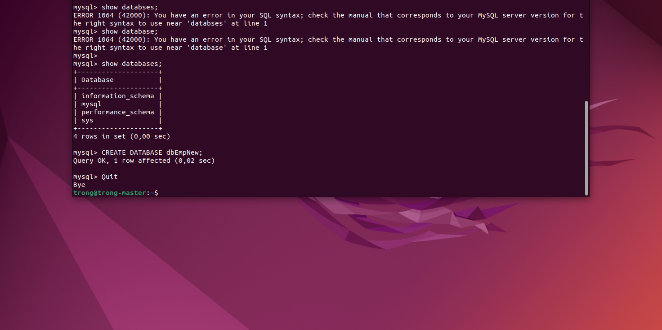

28. Khôi phục lại dữ liệu vào dbEmpNew từ tập tin dbkemp.sql

$ mysql -u root -p dbEmpNew < /home/trong/dbkemp.sql

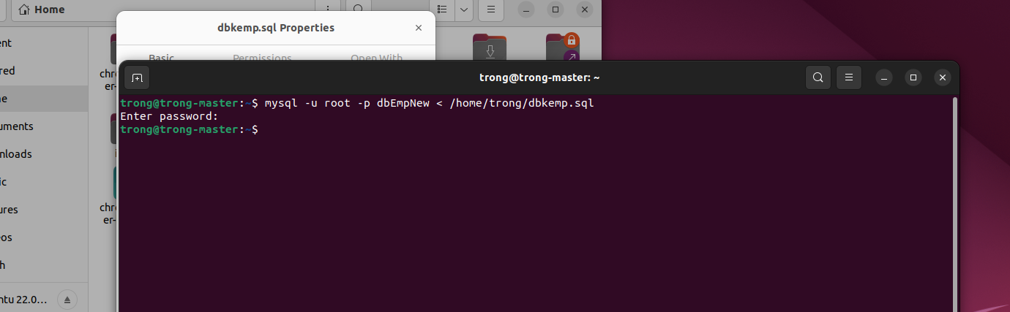

29. Truy cập lại vào MySQL

$ mysql -u root -p

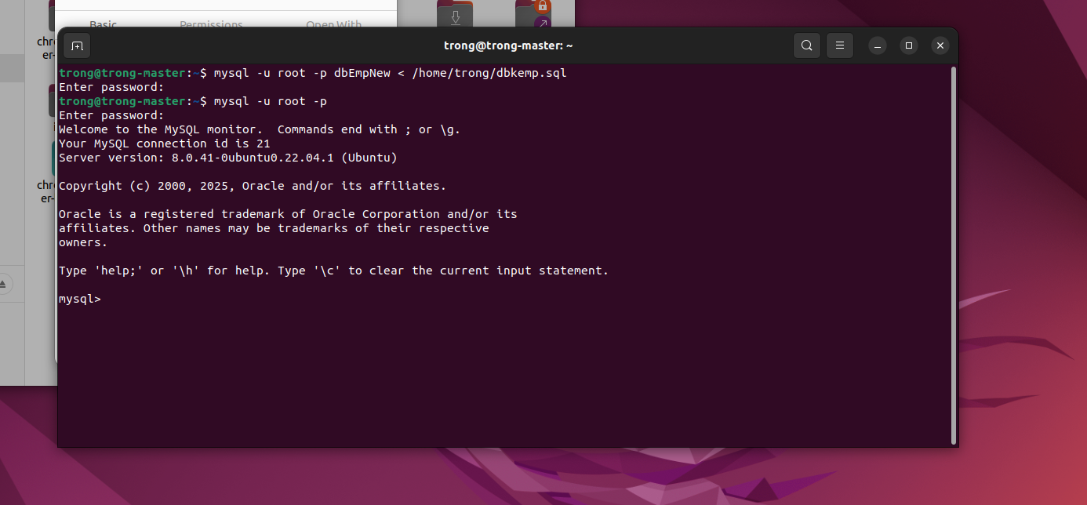

30. Xem lại danh sách CSDL

> show databases;

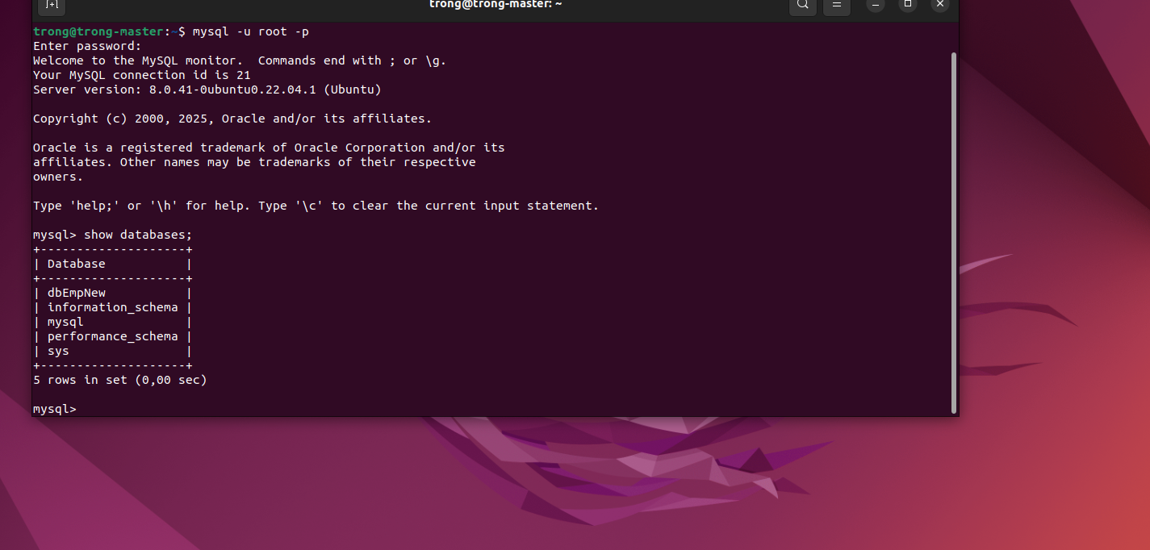

31. Sử dụng CSDL dbEmpNew

> USE dbEmpNew;

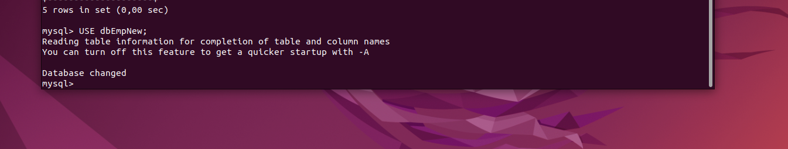

32. Hiển thị thông tin tất cả user trong MySQL

> SELECT User, Host FROM mysql.user;

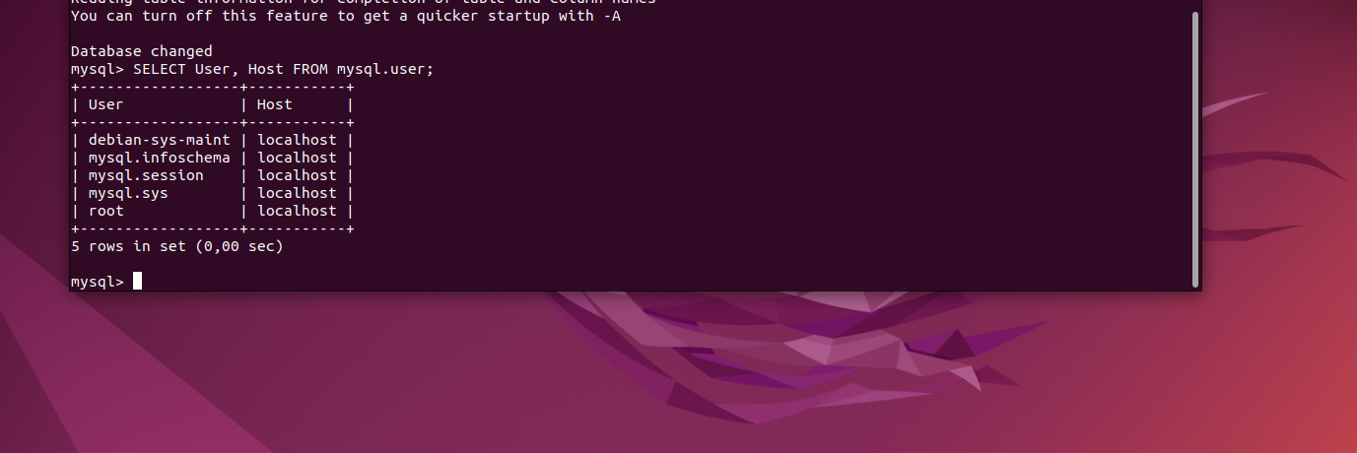

33. Hiện thị danh sách bảng

> show tables;

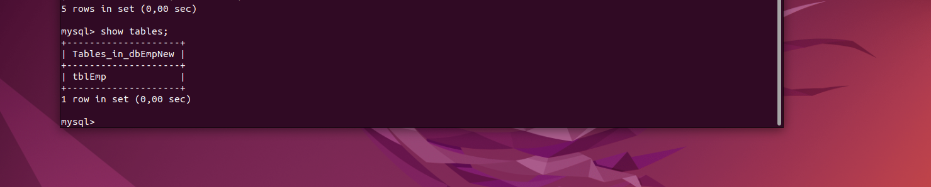

**CÀI ĐẶT APACHE SQOOP**

**1. CÀI ĐẶT JDK**

Bước 1: kiểm tra cài đặt JAVA

$ java –version

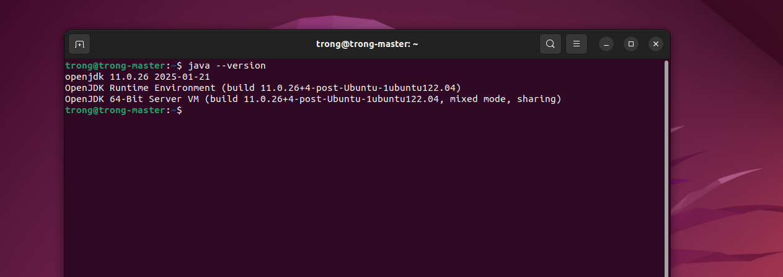

Nếu chưa cài đặt thực hiện xem lại cài đặt OpenJDK

**2. CÀI ĐẶT HADOOP**

Đã thực hiện

**3. CÀI ĐẶT SQOOP**

Tìm phiên bản Sqoop mới nhất cần cài đặt qua link <https://downloads.apache.org/>

→ Chọn thư mục sqoop

→ Chọn phiên bản mới nhất.

Có hai phiên bản Sqoop1 và Sqoop2 tuy nhiên Sqoop2 (phiên bản mới nhất 1.99.x) đã không còn hỗ trợ nên sử dụng Sqoop1 (phiên bản mới nhất 1.4.7) thay thế.

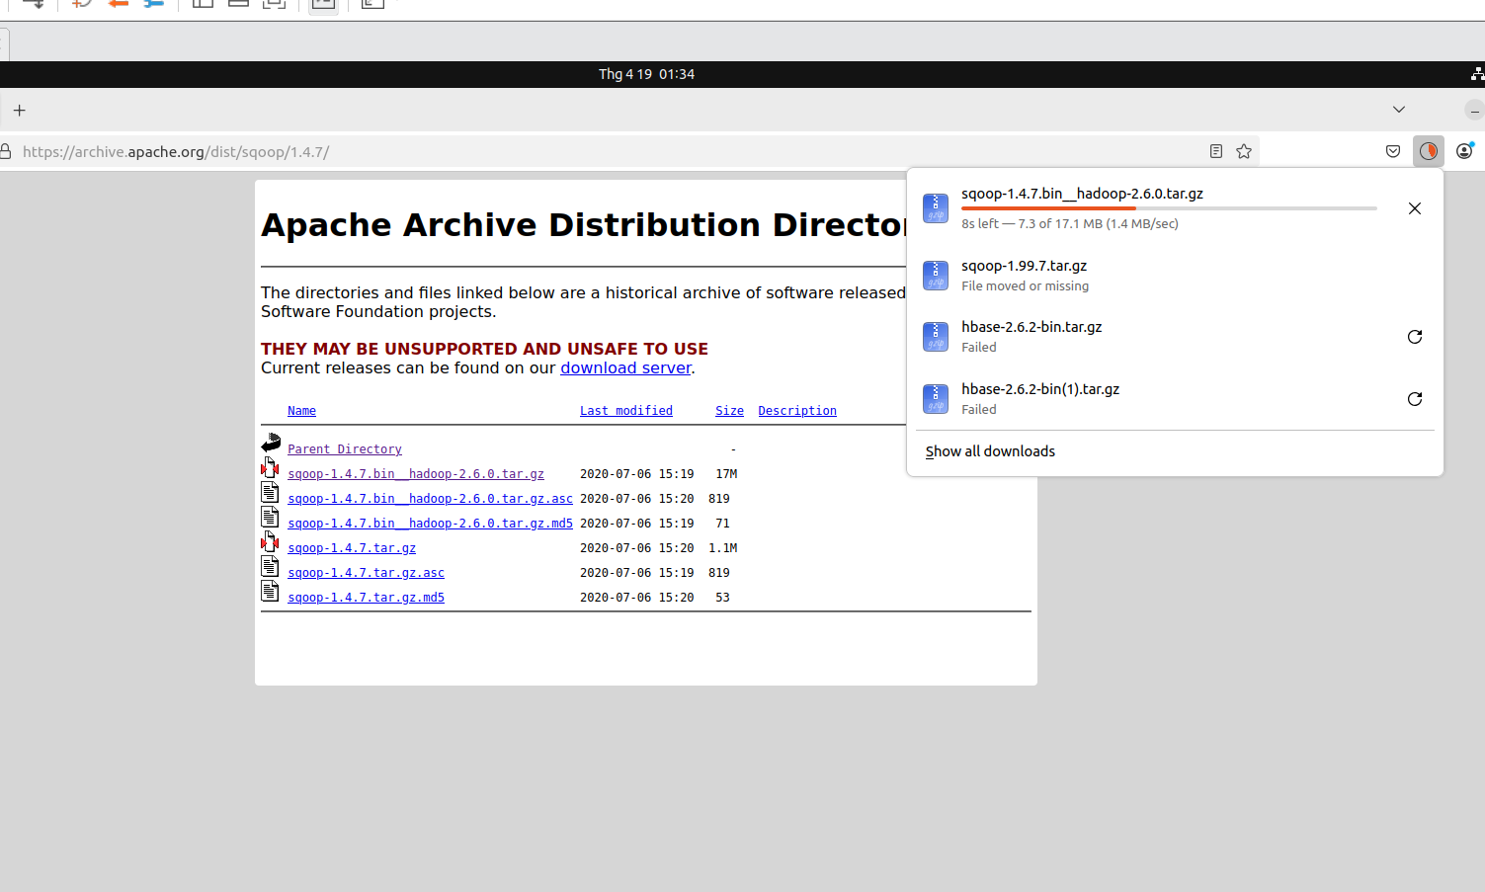

$ cd /home/trong/Downloads/ (chứa sqoop-1.4.7.bin__hadoop-2.6.0.tar.gz) Bung và giải nén tập tin

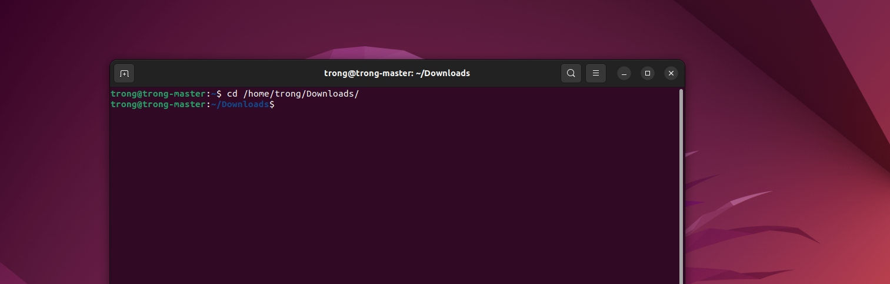

$ tar -xvf sqoop-1.4.7.bin__hadoop-2.6.0.tar.gz

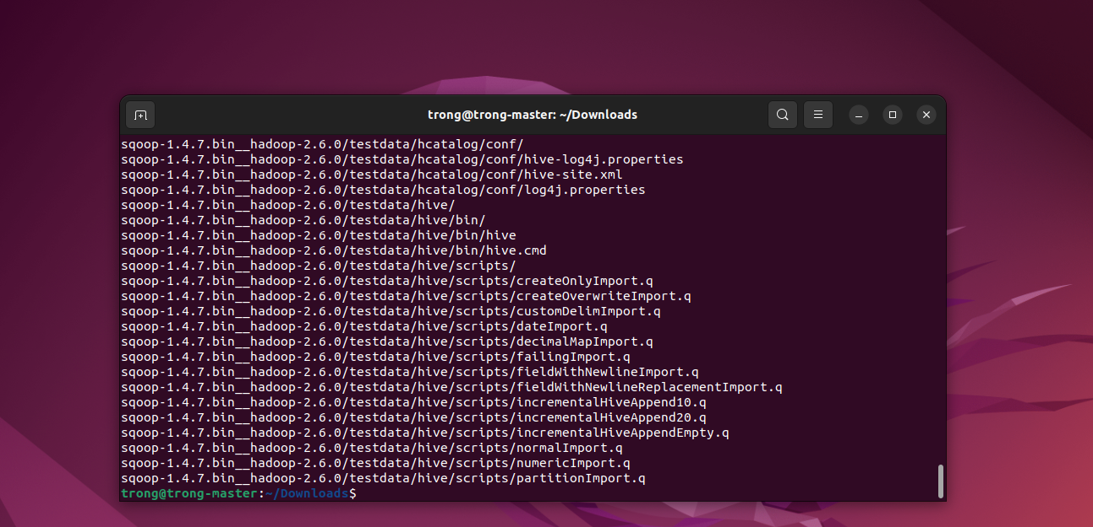

Đăng nhập tài khoản root

$ su root

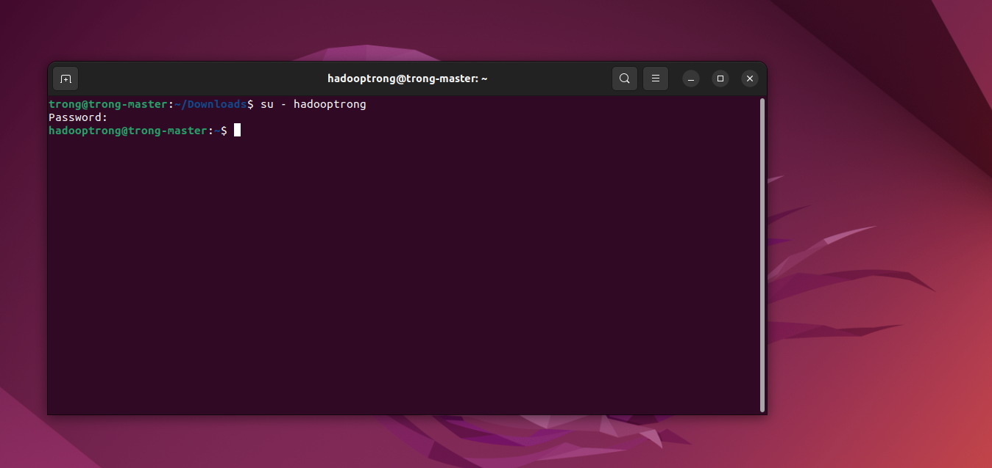

Di chuyển thư mục vào thư mục /usr/lib/sqoop

$ sudo mv /home/trong/Downloads/sqoop-1.4.7.bin__hadoop-2.6.0 /usr/lib/sqoop

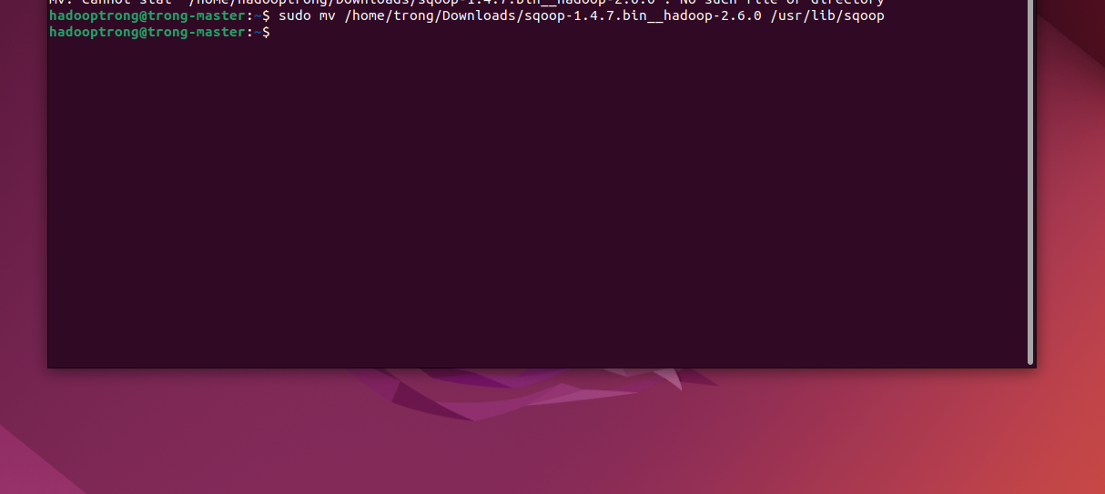

$ exit

$ su hadooptrong

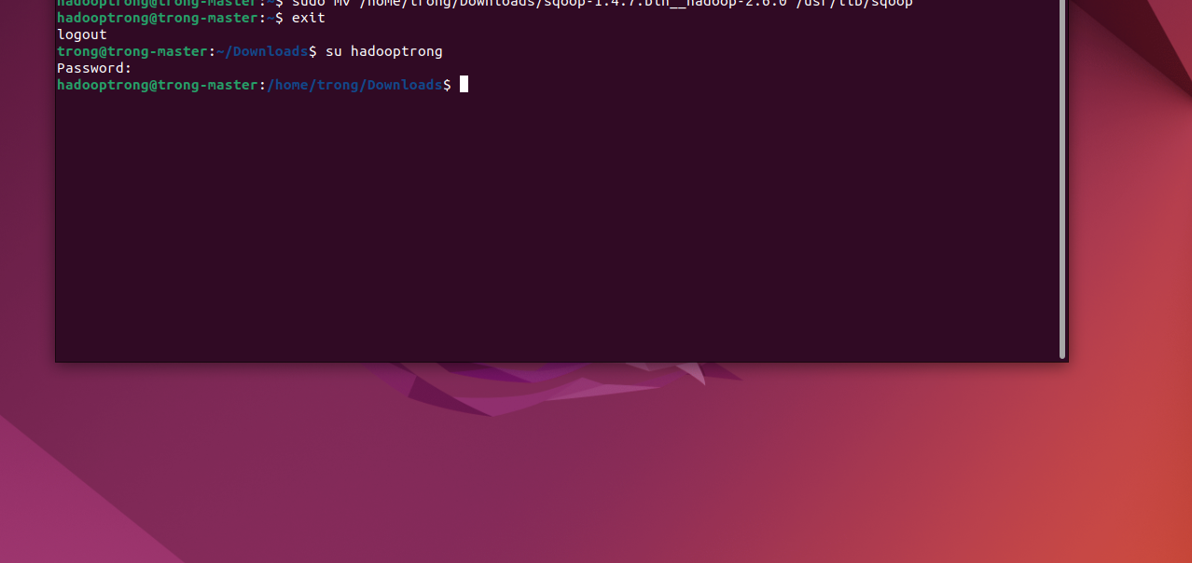

Cấu hình tập tin chứa các biến môi trường của hệ thống

$ vi ~/.bashrc

Thêm hai dòng sau vào cuối tập tin

export SQOOP_HOME=/usr/lib/sqoop

export PATH=$PATH:$SQOOP_HOME/bin

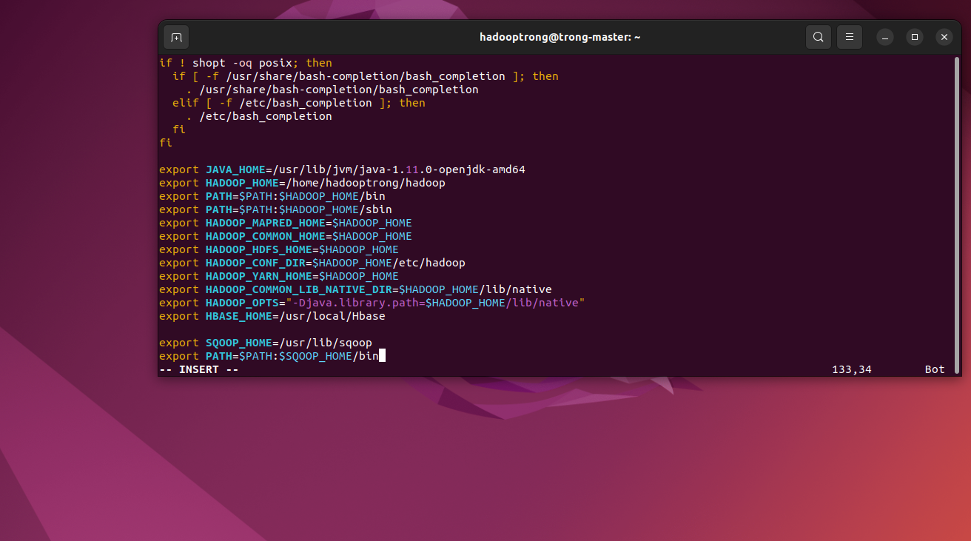

Cập nhật tập tin ~/.bashrc

$ source ~/.bashrc

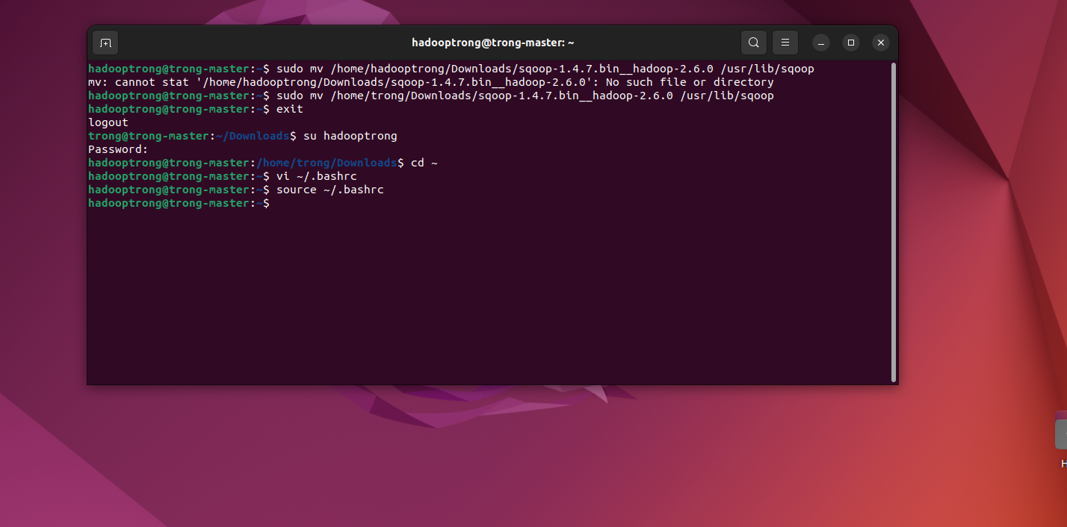

**4. CẤU HÌNH SQOOP**

Cấu hình tập tin sqoop-env.sh trong thư mục $SQOOP_HOME/conf cho Hadoop

$ su hadooptrong (chuyển về tài khoản hadoop)

$ cd $SQOOP_HOME/conf

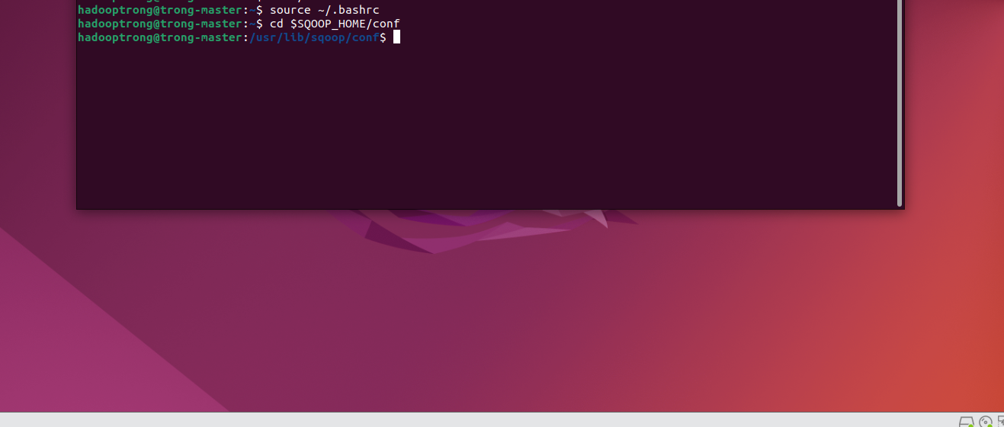

$ sudo mv sqoop-env-template.sh sqoop-env.sh

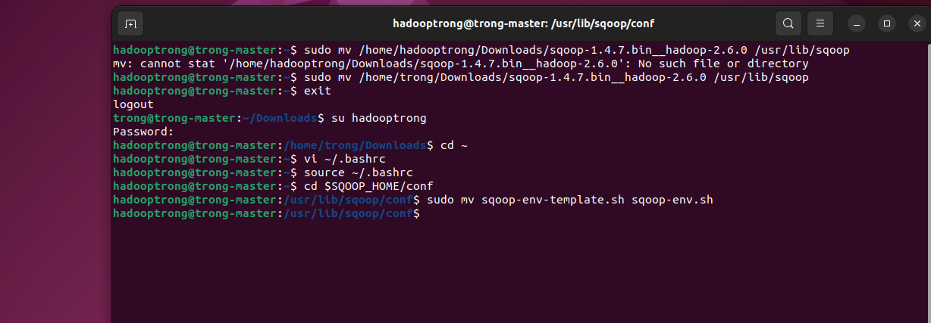

$ sudo vi sqoop-env.sh

Cập nhật các giá trị sau:

export HADOOP_COMMON_HOME=/home/hadooptrong/hadoop

export HADOOP_MAPRED_HOME=/home/hadooptrong/hadoop

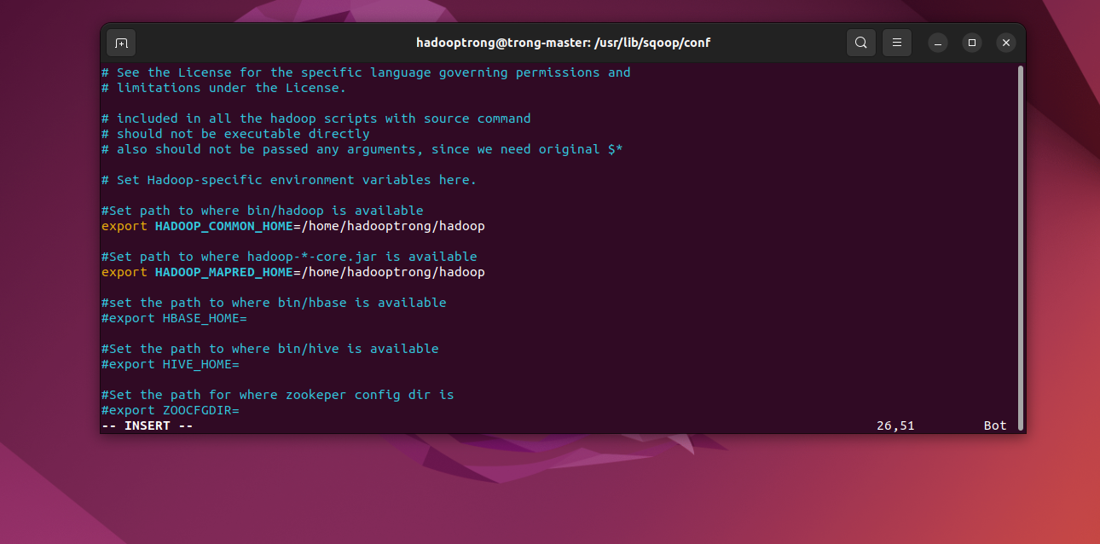

**5. TẢI VÀ CẤU HÌNH KẾT NỐI MYSQL**

Tải MySQL–connector–java theo link <https://downloads.mysql.com/archives/c-j/>

Tải tập tin MySQL-connector-java-5.1.xx.tar.gz

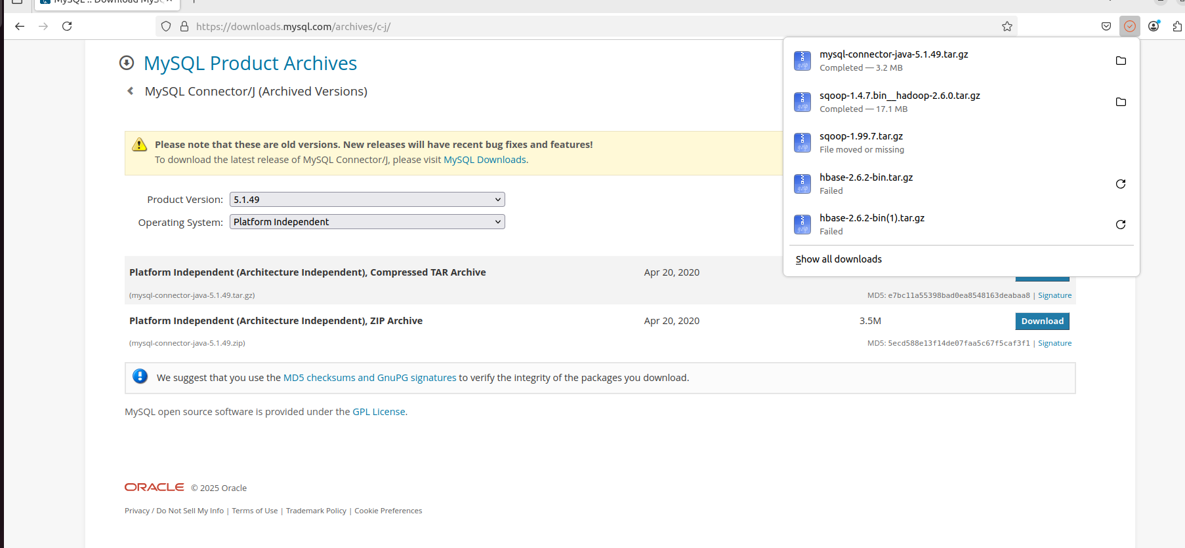

Chuyển về tài khoản thường

$ exit

$ cd /home/trong/Downloads/

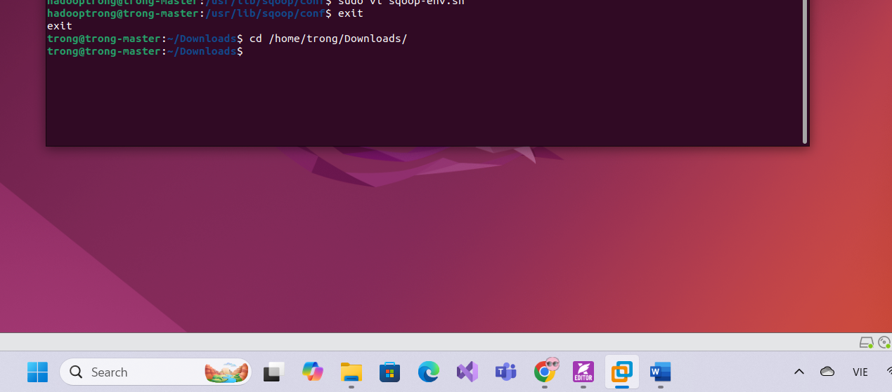

$ tar -zxf mysql-connector-java-5.1.49.tar.gz

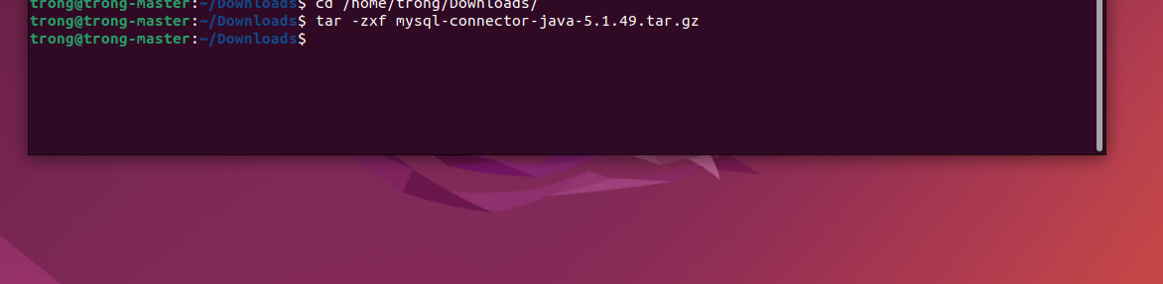

$ cd mysql-connector-java-5.1.49

$ mv mysql-connector-java-5.1.49-bin.jar /usr/lib/sqoop/lib/

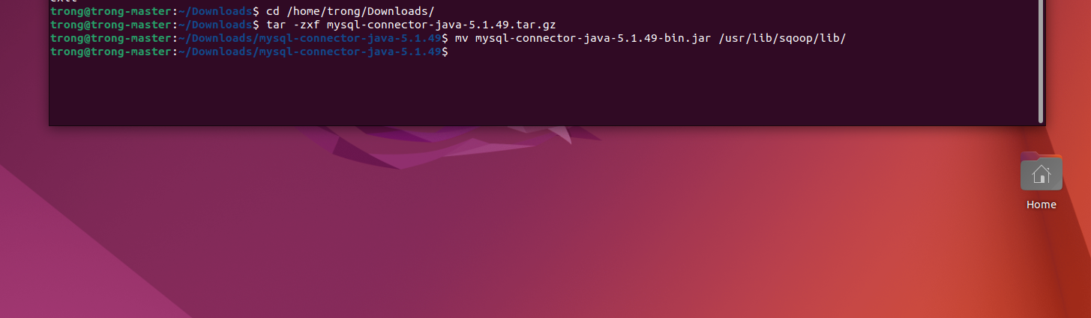

Xác thực sqoop (vào tài khoản hadoop)

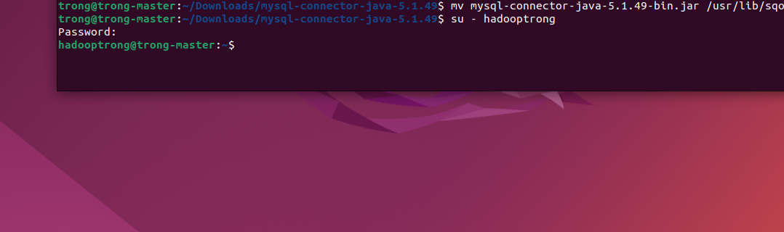

$ cd $SQOOP_HOME/bin

$ sqoop-version

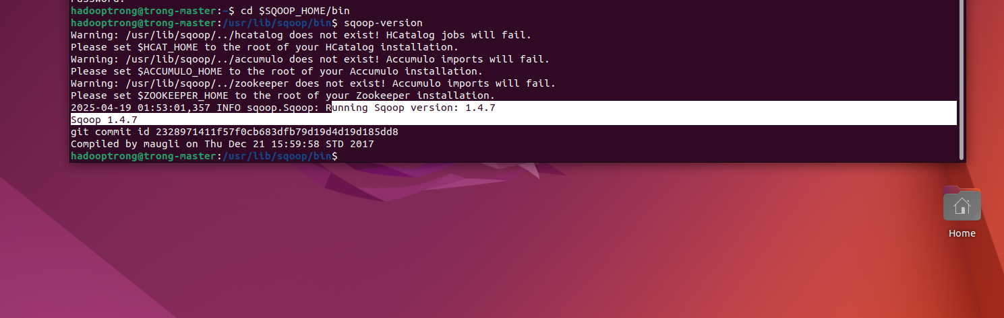

**THAO TÁC VỚI SQOOP**

Khởi tạo người dùng mới trong MySQL

$ sudo mysql -u root -p

> FLUSH PRIVILEGES;

> CREATE USER 'sqoopdb'@'localhost' IDENTIFIED WITH mysql_native_password BY 'Abc123456!@#';

Khởi tạo userdb mới, bảng emp, emp_data, emp_contact và thêm dữ liệu:

> CREATE DATABASE userdb;

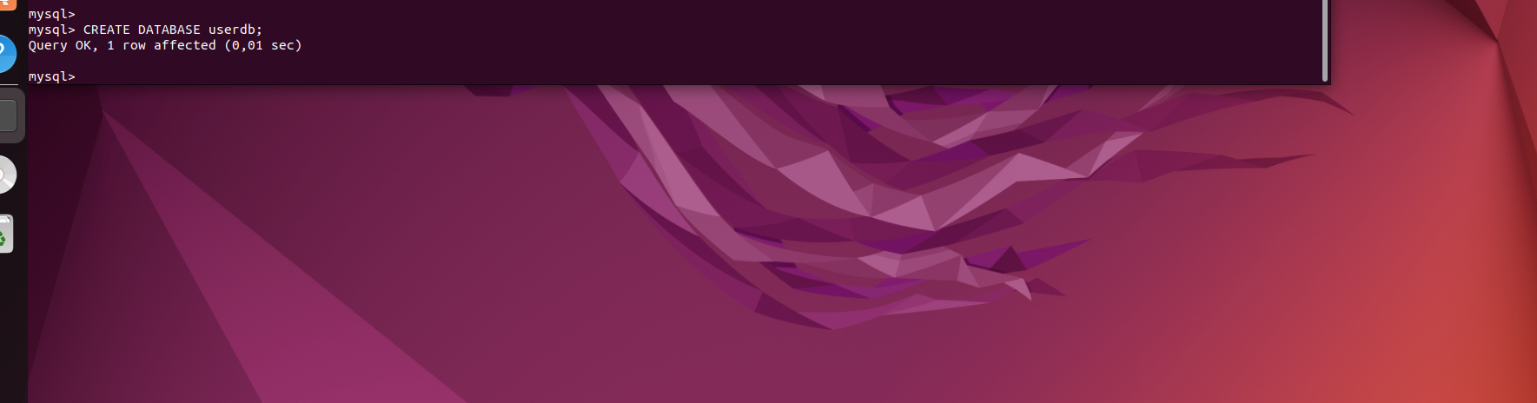

> USE userdb;

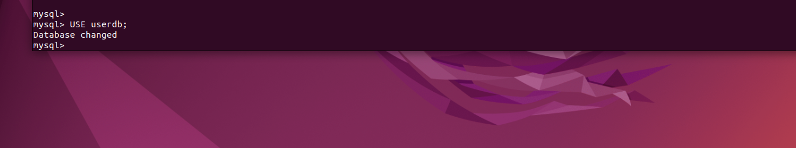

> CREATE TABLE emp (id INT NOT NULL PRIMARY KEY, name VARCHAR(20), deg VARCHAR(20), salary INT, dept VARCHAR(10));

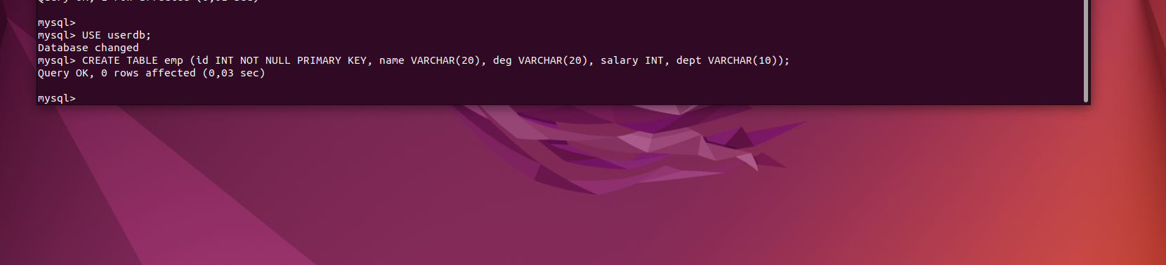

> CREATE TABLE emp_contact ( id int NOT NULL PRIMARY KEY, phno varchar(20), email varchar(20));



> CREATE TABLE emp_add (id int NOT NULL PRIMARY KEY, hno varchar(20),

street varchar(20), city varchar(20));

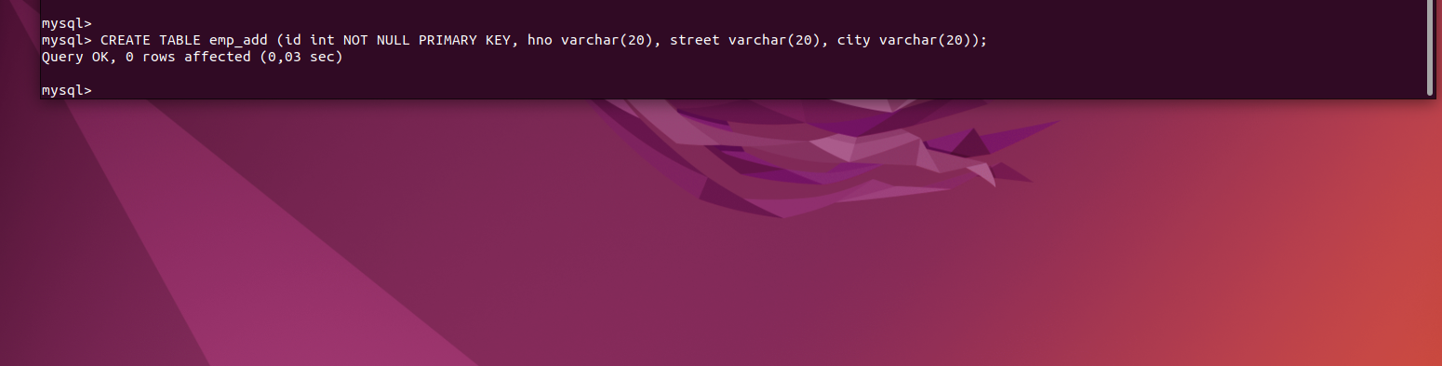

> insert into emp values ('1201','gopal','manager','50.000','TP'),

('1202','manisha','proof reader','50.000','TP'), ('1203','khalil','python dev','60.000','AC'),

('1204','prasanth','php dev','40.000','AC'), ('1205','kranthi','admin','50.000','TP');

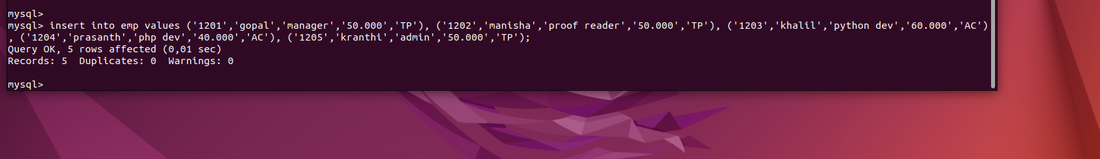

> insert into emp_add values ('1201','288A','vgiri','jublee'),

('1202','108I','aoc','sec-bad'), ('1203','144Z','pgutta','hyd'),

('1204','78B','old city','sec-bad'), ('1205','720X','hitec','sec-bad');

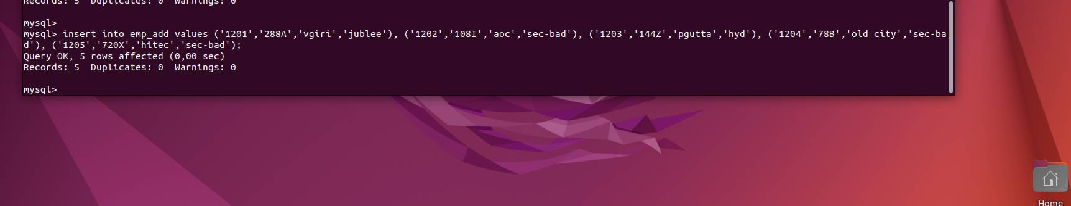

> insert into emp_contact values ('1201','2356742','gopal@tp.com'),

('1202','1661663','manisha@tp.com'), ('1203','8887776','khalil@ac.com'),

('1204','9988774','prasanth@ac.com'), ('1205','1231231','kranthi@tp.com');

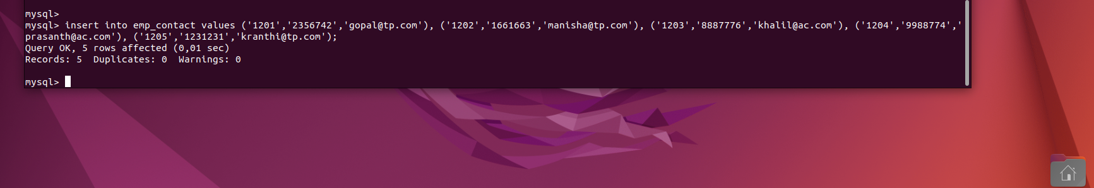

Cấp quyền GRANT privileges

> GRANT ALL ON `sqoopdb`.* TO 'sqoopdb'@'localhost';

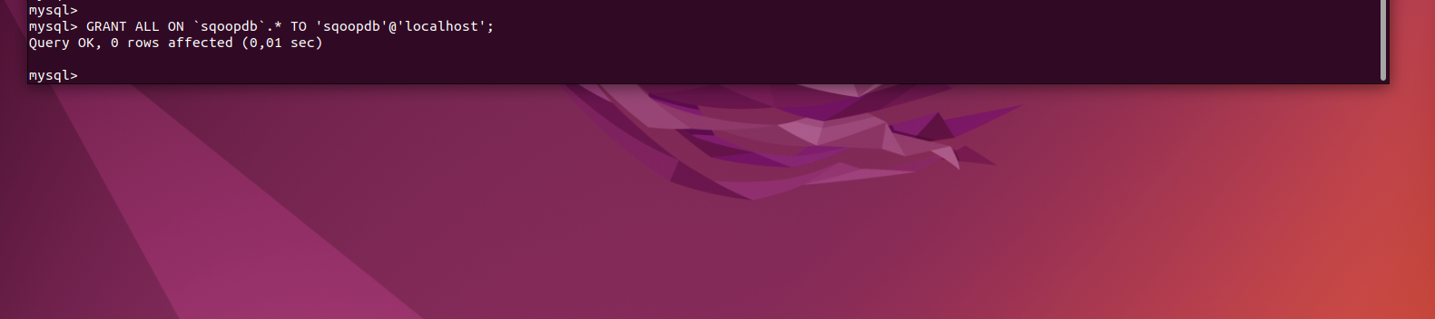

> GRANT ALL PRIVILEGES ON *.* TO 'sqoopdb'@'localhost';

> UPDATE mysql.user SET host = '%' WHERE user = 'sqoopdb' and host = 'localhost';

> FLUSH PRIVILEGES;

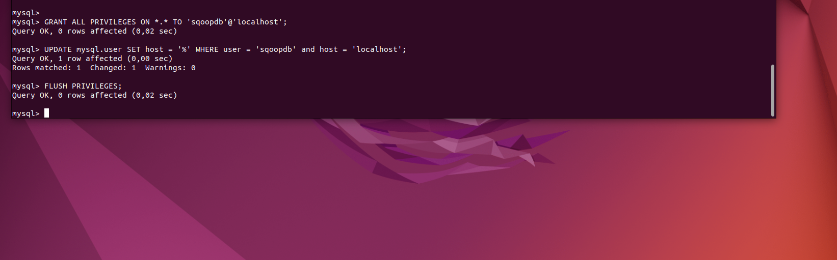

Xem danh sách người dùng

> SELECT user, host FROM mysql.user;

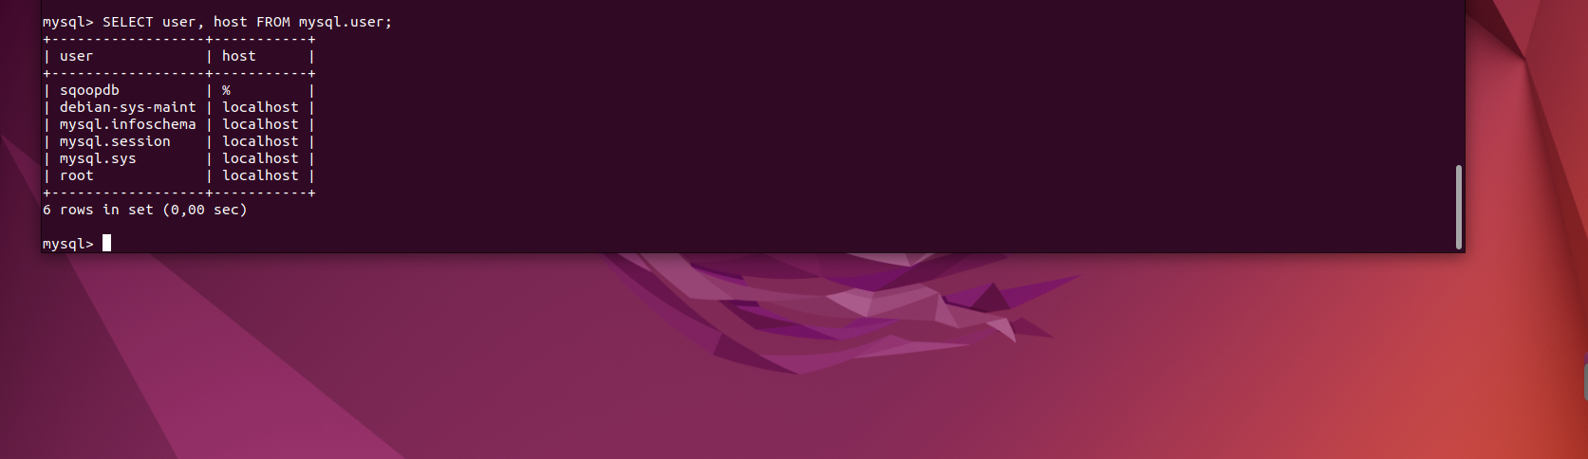

**1. SQOOP IMPORT**

Cho phép nhập dữ liệu từ cơ sở dữ liệu trong MySQL vào Hadoop HDFS, Sqoop Import cho phép nhập từng bảng từ RDMS vào HDFS. Mỗi hàng trong bảng được coi là một bản ghi trong HDFS. Tất cả các bản ghi được lưu trữ dưới dạng dữ liệu văn bản trong các tệp văn bản hoặc dưới dạng dữ liệu nhị phân trong các tệp Avro và Sequence.

Cú pháp sau được sử dụng để nhập dữ liệu vào HDFS.

$ sqoop import (generic-args) (import-args)

$ sqoop-import (generic-args) (import-args)

Thực hiện lệnh đưa dữ liệu từ một bảng trong MySQL lên HDFS

$ sqoop import --connect jdbc:mysql://localhost:3306/userdb --driver com.mysql.jdbc.Driver --username sqoopdb -P --table emp --m 1

hoặc

$ sqoop import --connect jdbc:mysql://localhost/userdb --username sqoopdb -P --table emp --m 1

Trong đó:

- Database name: userdb

- Username: sqoopdb

- Bảng truy xuất: emp

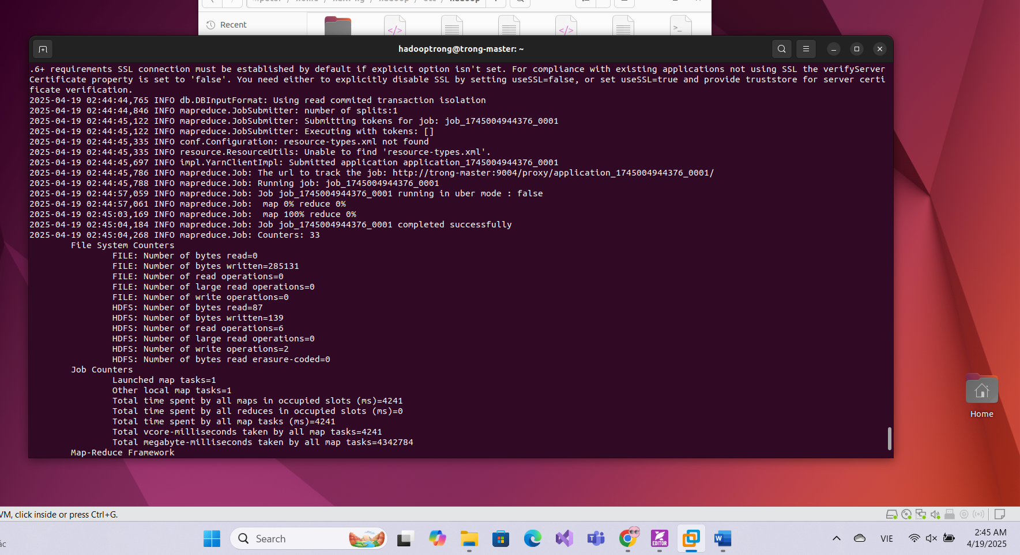

Xem kết quả trên HDFS

$ hdfs dfs -cat /user/hadooptrong/emp/part-m-00000

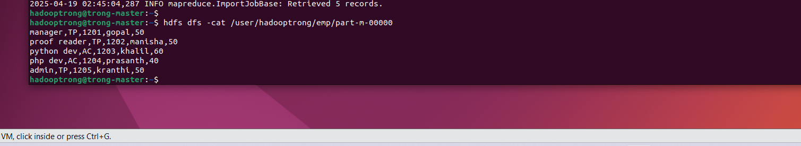

**2. SQOOP EXPORT**

Cho phép xuất dữ liệu trở lại từ HDFS sang cơ sở dữ liệu RDBMS. Bảng mục tiêu phải tồn tại trong cơ sở dữ liệu mục tiêu. Các tệp được cung cấp làm đầu vào cho Sqoop chứa các bản ghi, được gọi là các hàng trong bảng. Các bản ghi này được đọc và phân tích thành một tập hợp các bản ghi và được phân cách bằng dấu phân cách do người dùng chỉ định. Hoạt động mặc định là chèn tất cả bản ghi từ các tệp đầu vào vào bảng cơ sở dữ liệu bằng cách sử dụng câu lệnh INSERT. Ở chế độ cập nhật, Sqoop tạo câu lệnh UPDATE thay thế bản ghi hiện có vào cơ sở dữ liệu.

Cú pháp:

$ sqoop export (generic-args) (export-args)

$ sqoop-export (generic-args) (export-args) Tạo bảng employee

$ sudo mysql -u root -p

> USE userdb;

> CREATE TABLE employee ( id INT NOT NULL PRIMARY KEY, name VARCHAR(20), deg VARCHAR(20), salary INT, dept VARCHAR(10));

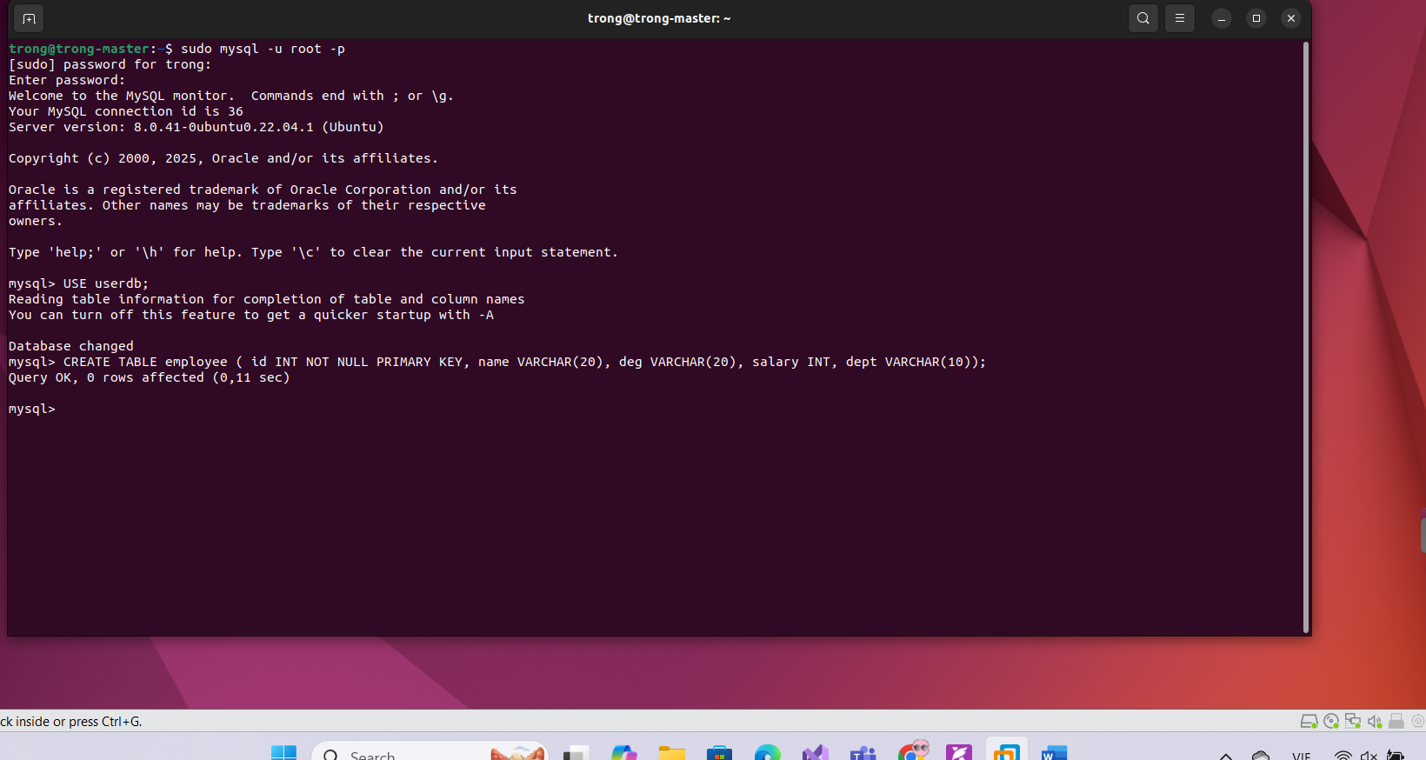

> select * from employee;

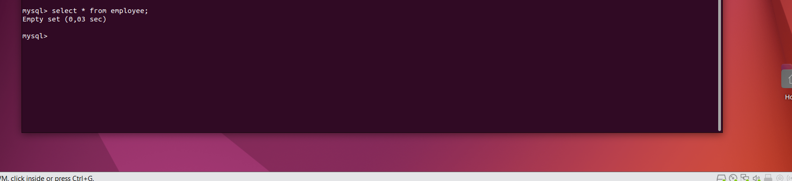

Xuất dữ liệu trong tập tin emp_data trên HDFS sang bảng employee trong MySQL

$ sqoop export \

--connect jdbc:mysql://localhost/userdb \

--username sqoopdb \

-P \

--table employee \

--export-dir /user/hadooptrong/emp/part-m-00000

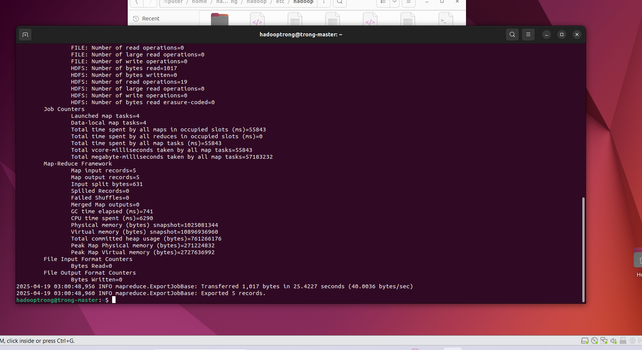

Xem thông tin dữ liệu đã được kéo về MySQL

> SELECT * FROM employee;

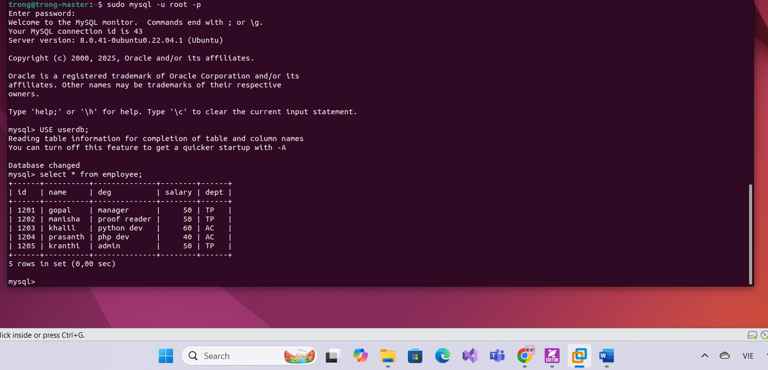

**3. TẠO SQOOP JOB**

Cho phép tạo và duy trì các tác vụ Sqoop. Tác vụ Sqoop tạo và lưu các lệnh nhập và xuất, chỉ định các tham số để xác định và gọi lại tác vụ đã lưu. Việc gọi lại hoặc thực hiện lại này được sử dụng trong quá trình nhập gia tăng, có thể nhập các hàng đã cập nhật từ bảng RDBMS vào HDFS.

Cú pháp:

$ sqoop job (generic-args) (job-args) [-- [subtool-name] (subtool-args)]

$ sqoop-job (generic-args) (job-args) [-- [subtool-name] (subtool-args)]

**Tạo công việc (--create)**: cho phép tạo một công việc có tên là **myjob** , có thể nhập dữ liệu bảng từ bảng RDBMS vào HDFS. Lệnh sau được sử dụng để tạo một công việc nhập dữ liệu từ bảng **employee** trong cơ sở dữ liệu **db** vào tệp HDFS.

$ sqoop job --create myjob \

-- import \

--connect jdbc:mysql://localhost/userdb \

--username sqoopdb -P \

--table employee --m 1

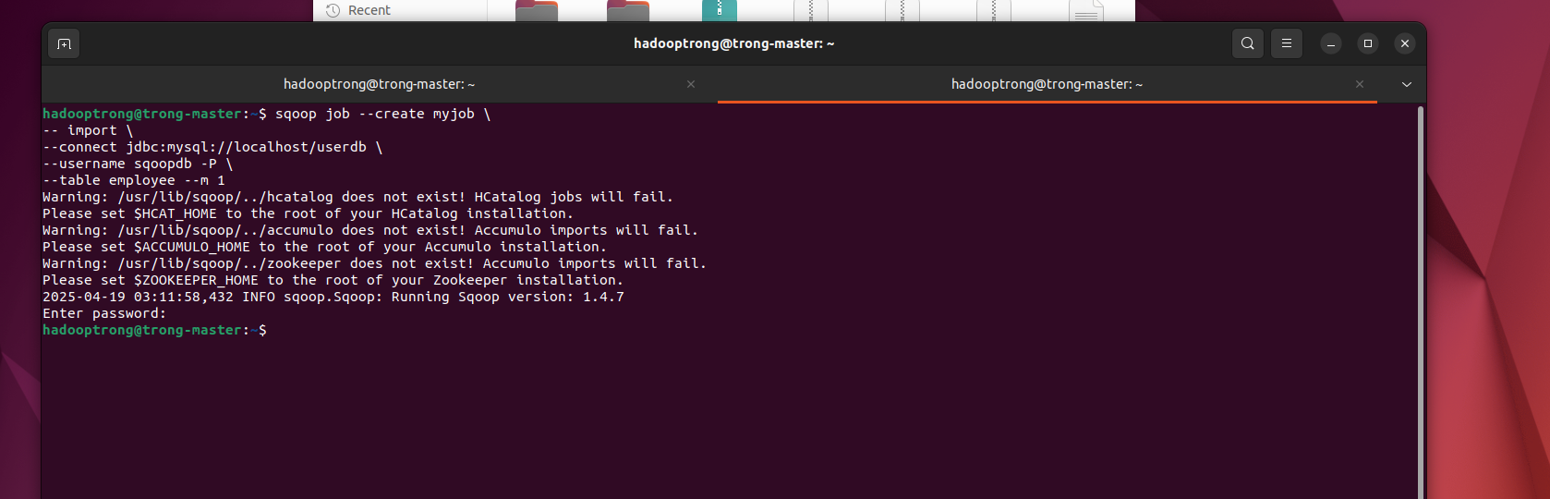

Kiểm tra sqoop job

$ sqoop job --show myjob

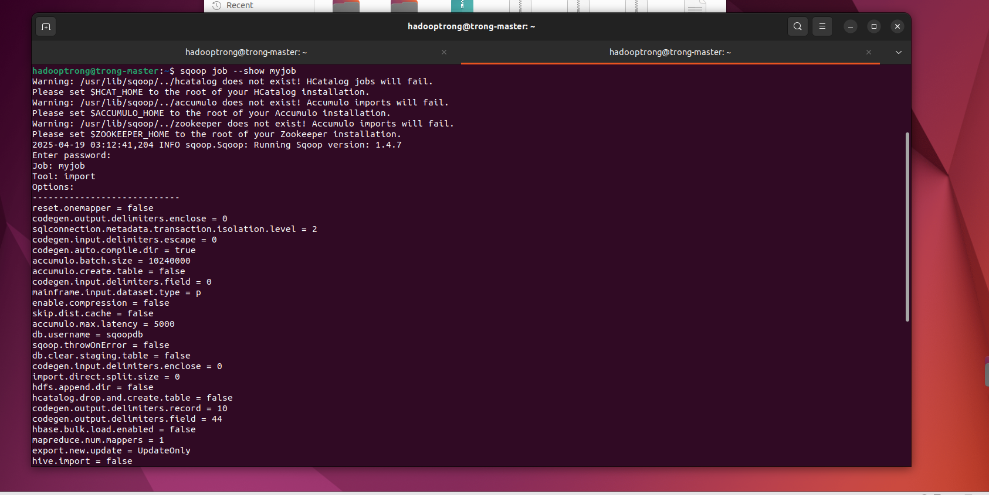

Thực hiện sqoop job

$ sqoop job --exec myjob

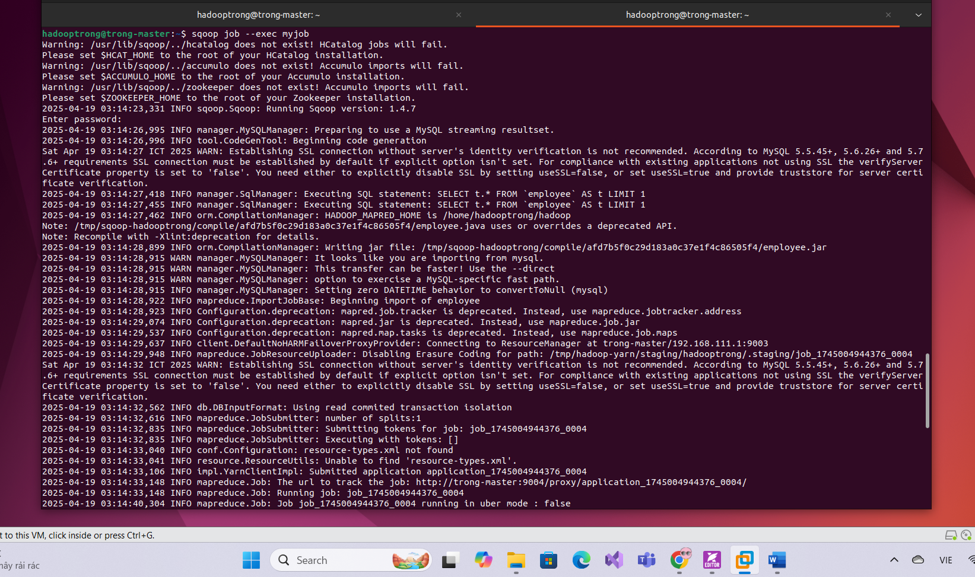

Xóa sqoop job

$ sqoop job --delete myjob

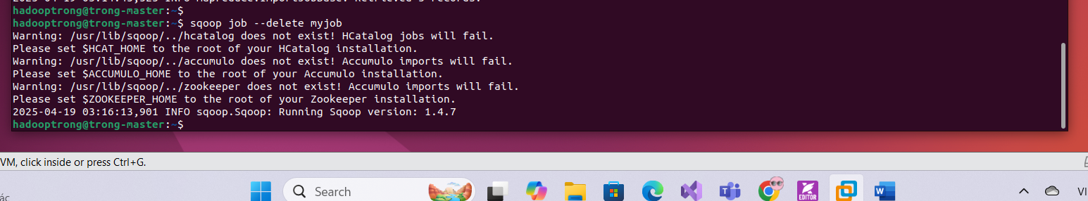

**4. MỘT SỐ LỆNH BỔ SUNG**

**sqoop codegen:** phát sinh lớp DAO (get, set) cho từng bảng dữ liệu Cú pháp:

$ sqoop codegen (generic-args) (codegen-args) $ sqoop-codegen (generic-args) (codegen-args)

Ví dụ: thực hiện việc phát sinh lớp đối tượng cho bảng **emp** trong **userdb**

$ sqoop codegen \

--connect jdbc:mysql://localhost/userdb \

--username sqoopdb -P \

--table emp

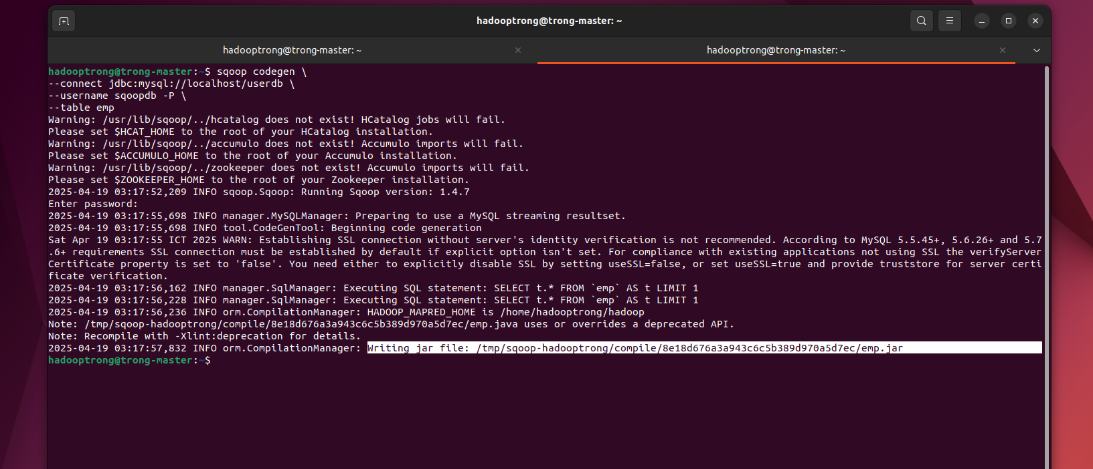

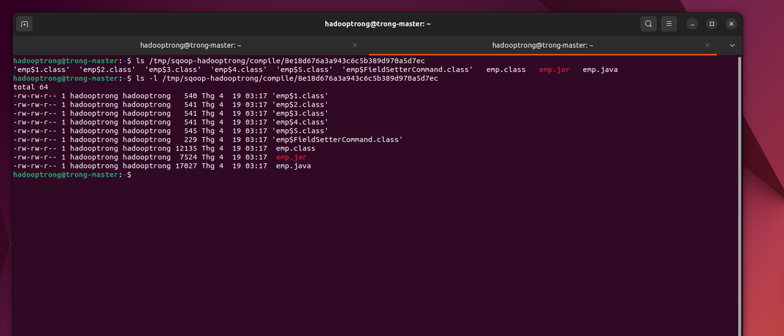

**sqoop eval:** cho phép người dùng thực hiện các truy vấn do người dùng xác định đối với các máy chủ cơ sở dữ liệu và xem trước kết quả trong bảng điều khiển. Vì vậy, người dùng có thể xem dữ liệu bảng kết quả được nhập. Sử dụng eval, có thể thực hiện bất kỳ loại truy vấn SQL nào có thể là câu lệnh DDL hoặc DML. Cú pháp: $ sqoop eval (generic-args) (eval-args) $ sqoop-eval (generic-args) (eval-args)

Ví dụ: thực hiện câu truy vấn sau bằng sqoop eval

$ sqoop eval \

--connect jdbc:mysql://localhost/userdb \

--username sqoopdb \

-P \

--query "SELECT * FROM employee LIMIT 3"

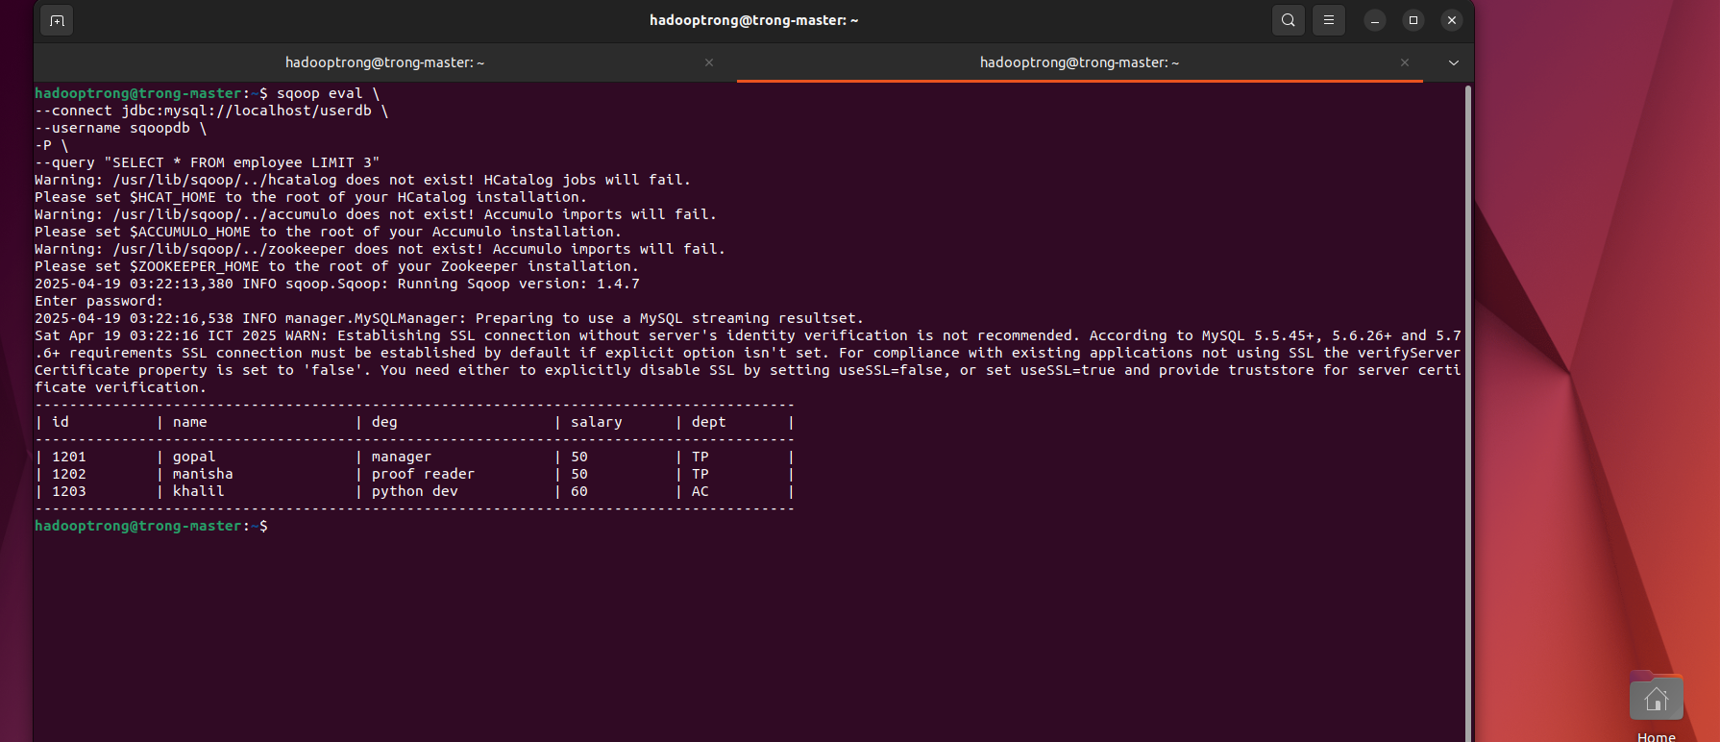

**sqoop list-databases**: phân tích cú pháp và thực hiện truy vấn 'SHOW DATABASES' trên máy chủ cơ sở dữ liệu. Sau đó, liệt kê các cơ sở dữ liệu hiện tại trên máy chủ.

Cú pháp:

$ sqoop list-databases (generic-args) (list-databases-args)

$ sqoop-list-databases (generic-args) (list-databases-args)

Ví dụ:

$ sqoop list-databases \

--connect jdbc:mysql://localhost/ \

--username sqoopdb -P

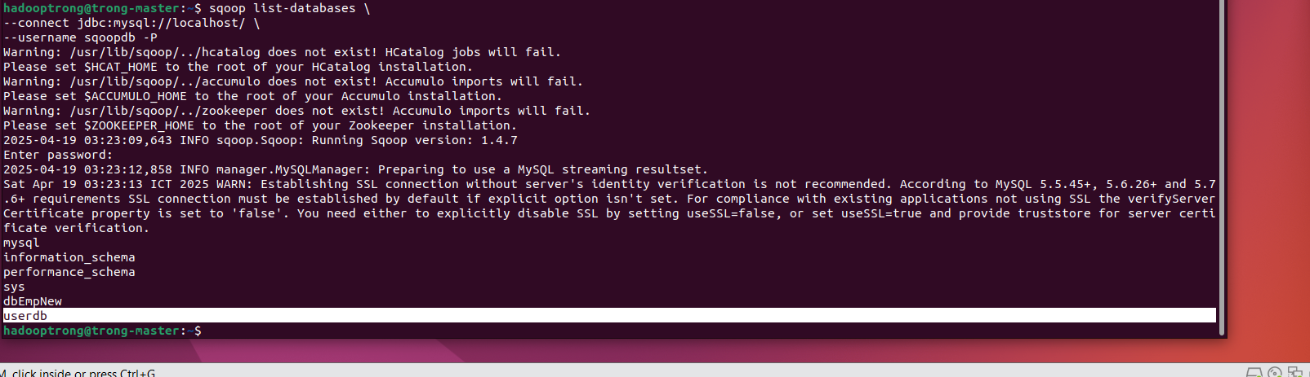

**sqoop list-tables:** phân tích cú pháp và thực hiện truy vấn 'SHOW TABLES' đối với một cơ sở dữ liệu cụ thể. Sau đó, nó liệt kê các bảng hiện tại trong cơ sở dữ liệu.

Cú pháp:

$ sqoop list-tables (generic-args) (list-tables-args)

$ sqoop-list-tables (generic-args) (list-tables-args)

Ví dụ:

$ sqoop list-tables \

--connect jdbc:mysql://localhost/userdb \

--username sqoopdb -P

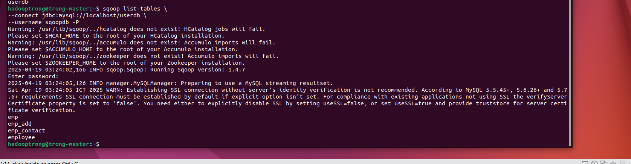

**sqoop merge**: Khi nói đến việc kết hợp hai tập dữ liệu, thường sử dụng công cụ merge trong Sqoop. Đặc biệt, khi các mục nhập trong một tập dữ liệu phải ghi đè lên các mục nhập của một tập dữ liệu cũ hơn. Hơn nữa, công cụ này sẽ "làm phẳng" hai tập dữ liệu thành một, lấy các bản ghi mới nhất có sẵn cho mỗi khóa chính.

Cú pháp:

$ sqoop merge (generic-args) (merge-args) $ sqoop-merge (generic-args) (merge-args)

**APACHE HIVE**

Kiểm tra cài đặt JAVA

Cần snapshot lại máy ảo trước khi thực hiện

Nếu chưa có bản jdk phù hợp, tiến hành cài đặt và trỏ đúng về phiên bản openjdk-8:

$ java -version

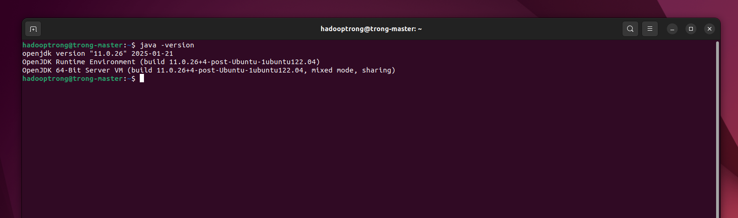

Xóa phiên bản openjdk-11

$ sudo apt-get purge openjdk*

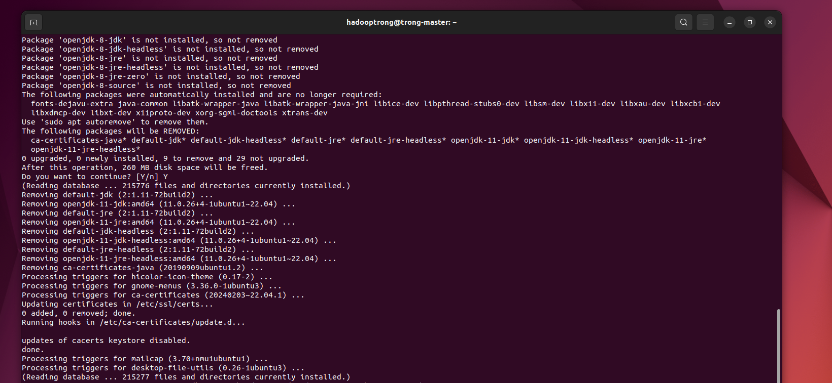

Cài đặt openjdk-8

$ sudo apt-get install openjdk-8-jdk

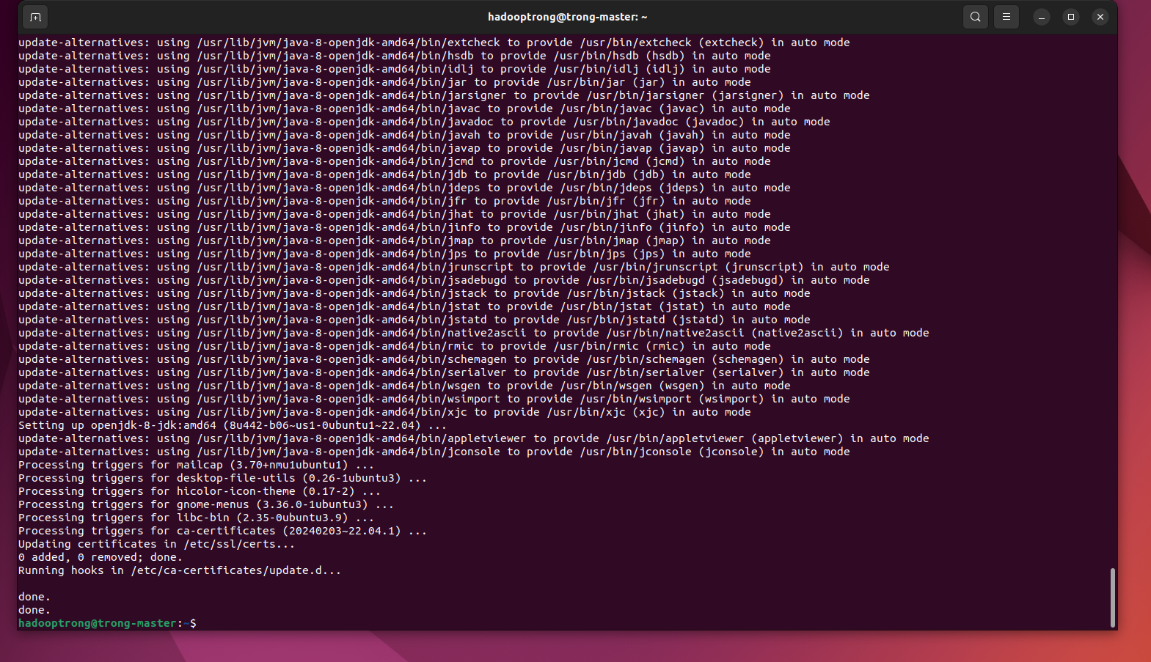

Kiểm tra lại phiên bản java

$ java -version

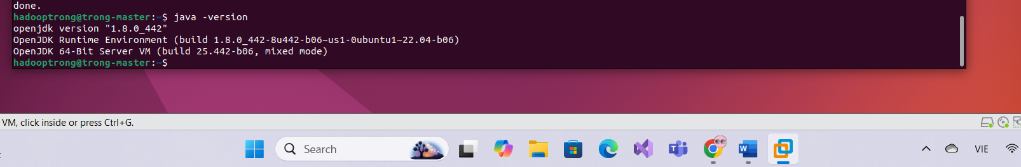

Cập nhật ~/.bashrc

$ vi ~/.bashrc

export JAVA_HOME=/usr/lib/jvm/java-1.8.0-openjdk-amd64

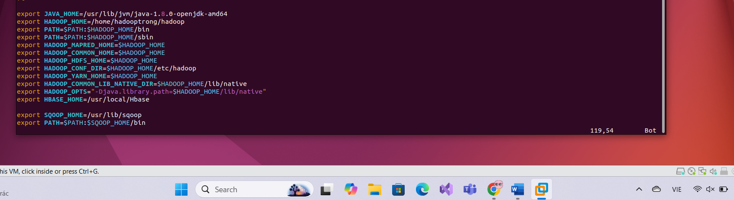

$ source ~/.bashrc

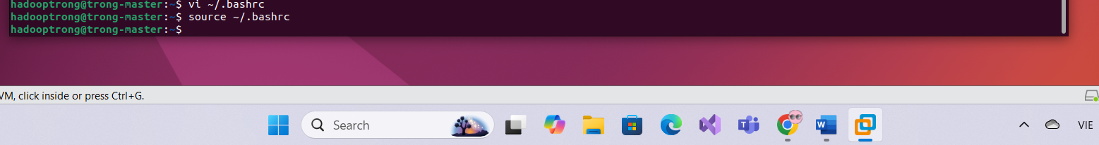

Cấu hình lại tập tin hadoop-env.sh

$ vim ~/hadoop/etc/hadoop/hadoop-env.sh

export JAVA_HOME=/usr/lib/jvm/java-1.8.0-openjdk-amd64

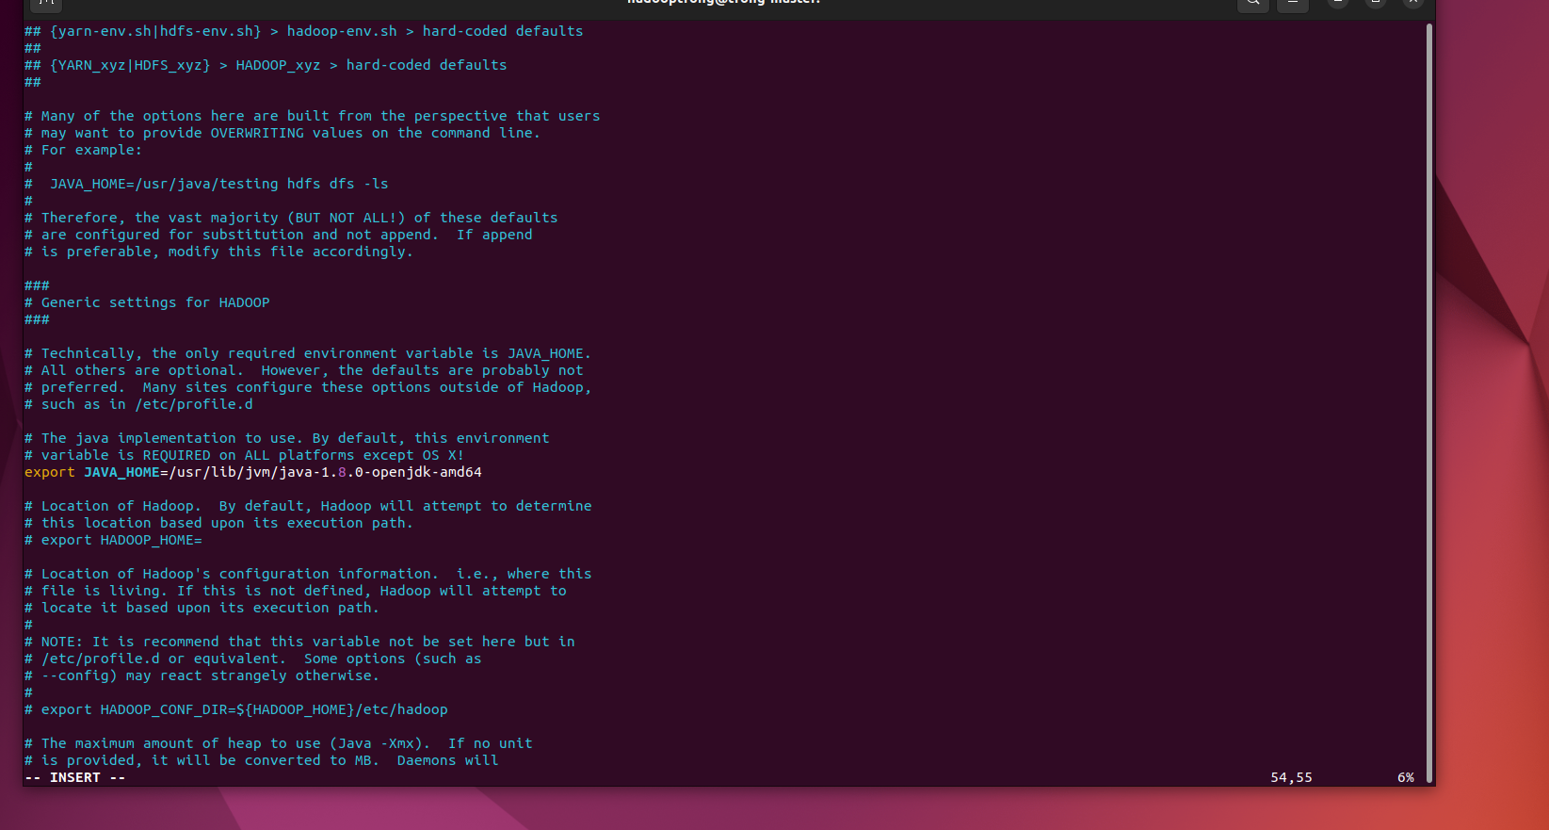

Kiểm tra cài đặt HADOOP

Đã cài đặt → Xem phần cài đặt Hadoop

Cài đặt Apache Hive

Tải tập tin cài đặt apache-hive-4.0.1-bin.tar.gz tại link. <https://dlcdn.apache.org>

→ Chọn thư mục hive → Chọn hive-x.x.x → Tải tập tin apache-hive-x.x.x-bin.tar.gz

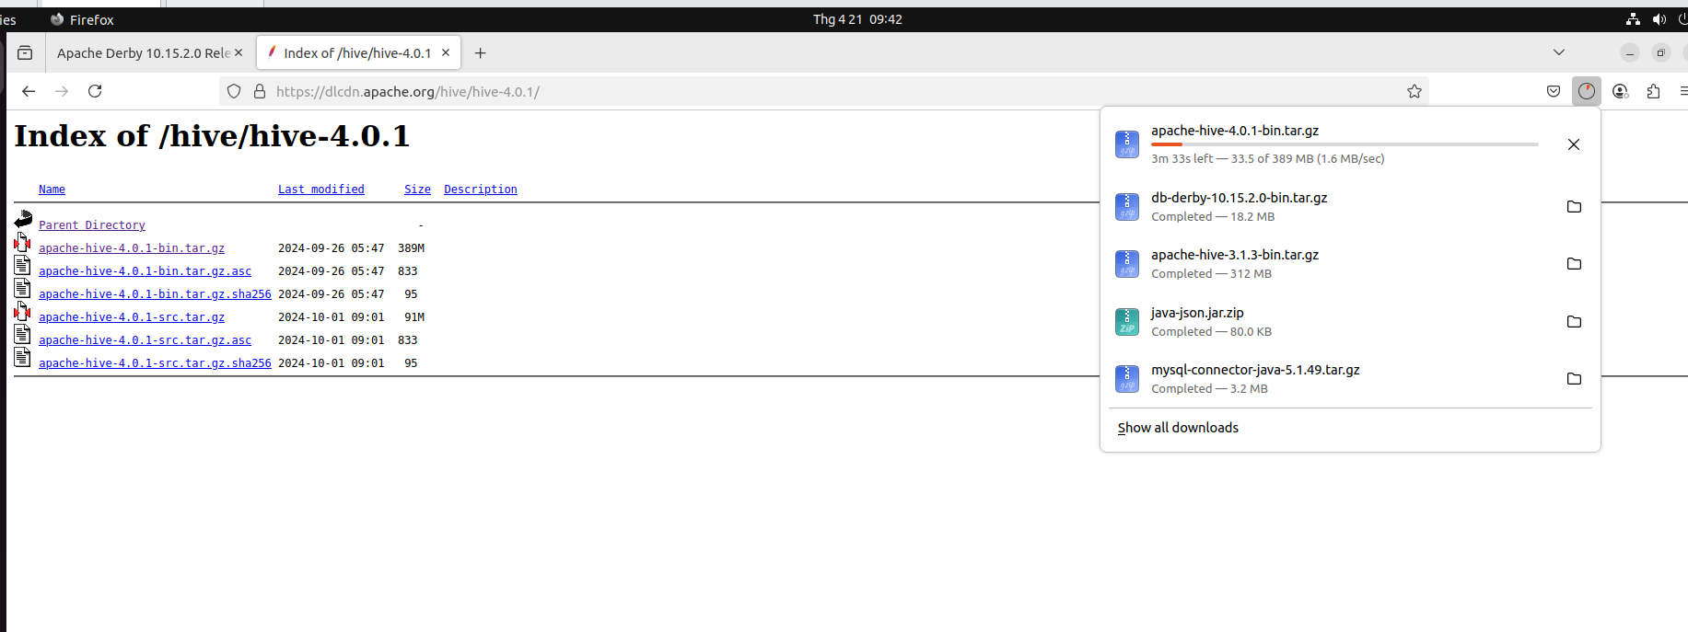

$ su root

$ cd /home/trong/Downloads

$ tar zxvf apache-hive-4.0.1-bin.tar.gz

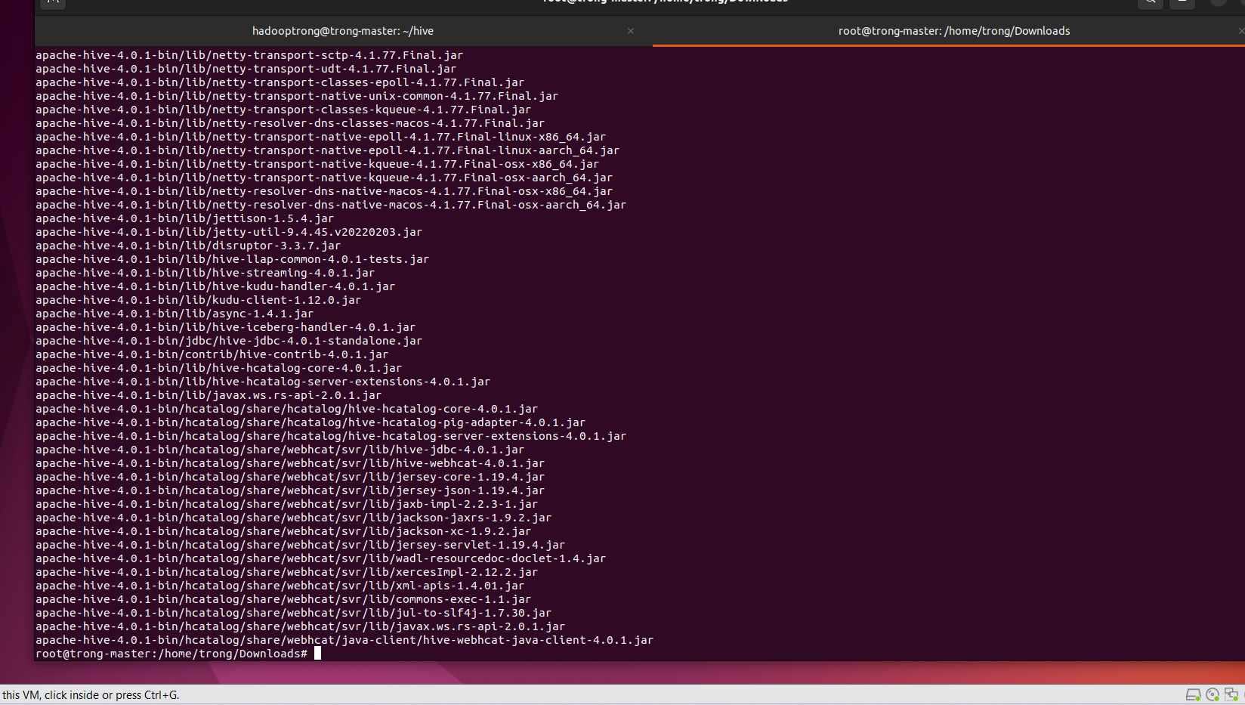

$ mv apache-hive-4.0.1-bin /home/hadooptrong/hive

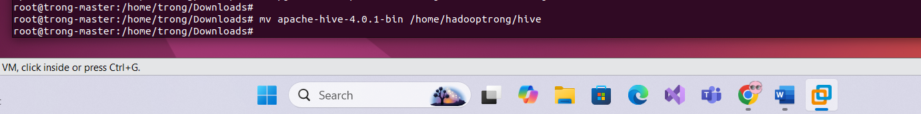

Thiết lập môi trường cho Apache Hive

$ su hadooptrong

$ vi ~/.bashrc

export HIVE_HOME=/home/hadooptrong/hive

export PATH=$PATH:$HIVE_HOME/bin

export CLASSPATH=$CLASSPATH:/home/hadooptrong/hadoop/lib/*:.

export CLASSPATH=$CLASSPATH:/home/hadooptrong/hive/lib/*:.

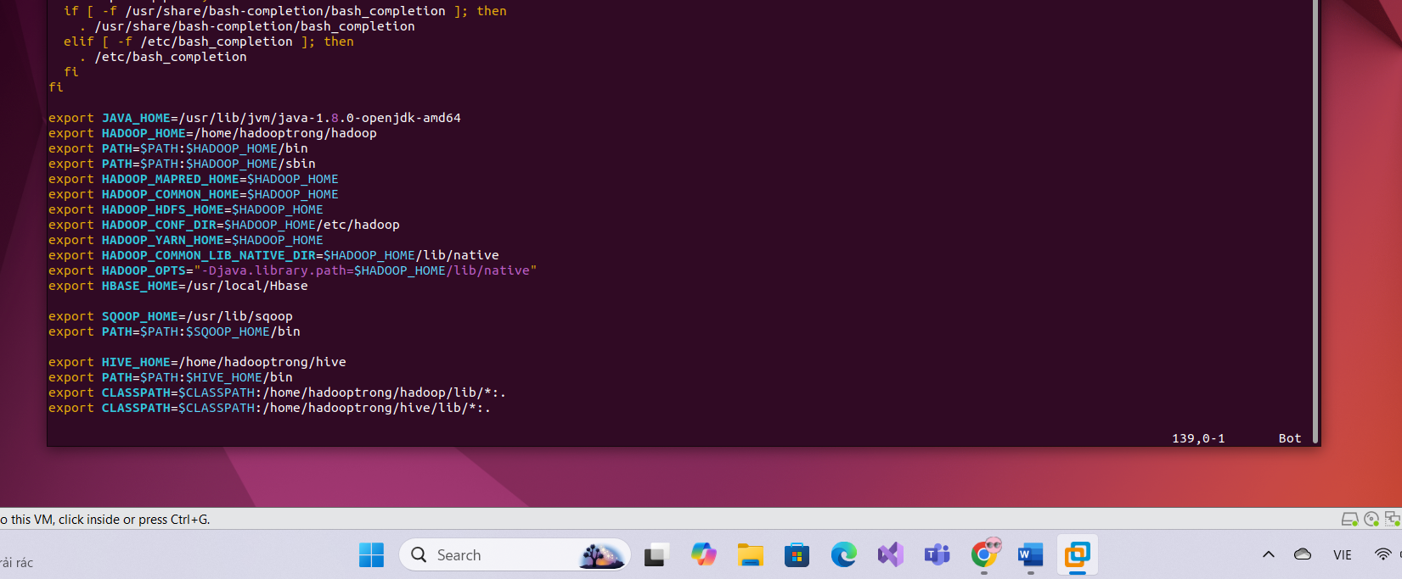

$ source ~/.bashrc

Cấu hình Apache Hive

Chỉnh sửa tập tin hive-env.sh được đặt trong thư mục $HIVE_HOME/conf

$ cd $HIVE_HOME/conf

$ sudo cp hive-env.sh.template hive-env.sh

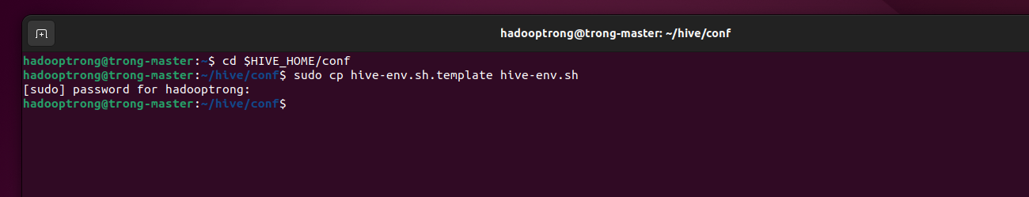

$ sudo vi hive-env.sh

Thêm dòng vào tập tin hive-env.sh

export HADOOP_HOME=/home/hadooptrong/hadoop

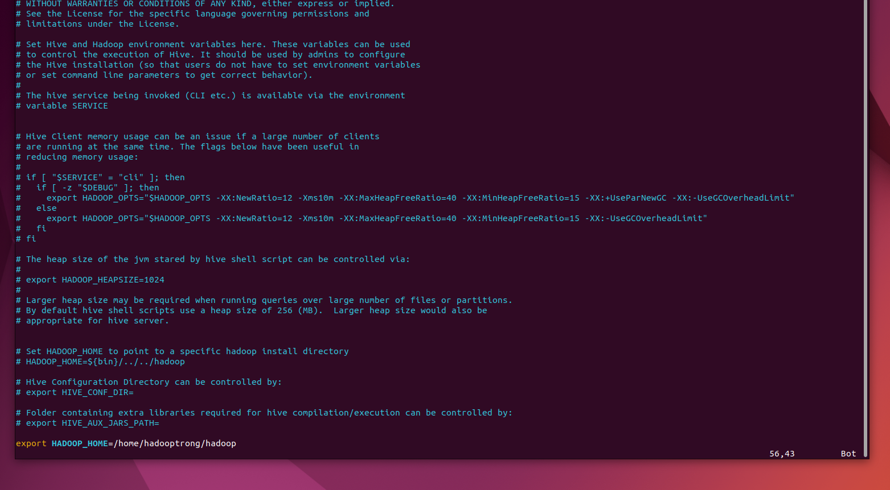

Cài đặt Apache Hive đã hoàn tất thành công. Bây giờ cần một máy chủ cơ sở dữ liệu

bên ngoài để cấu hình Metastore, sử dụng cơ sở dữ liệu Apache Derby

Cài đặt Apache Derby

Tải tập tin cài đặt tại link (<https://db.apache.org/derby/derby_downloads.html>)

Xem phiên phù hợp với phiên bản openjdk hoặc jdk

Xem phiên bản jdk trên máy

$ java -version

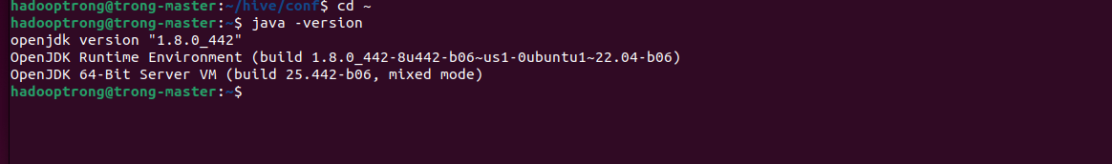

Xem phiên bản derby phù hợp với jdk → vào mục overview

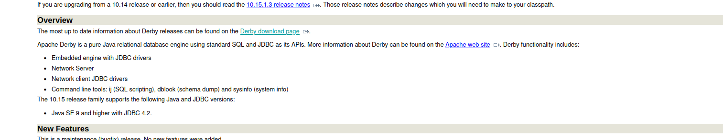

Tra cứu classfile format phù hợp: <https://en.wikipedia.org/wiki/Java_version_history>

Chọn phiên bản phù hợp với jdk → Chọn db-derby-x.x.x.x-bin.tar.gz → Thực hiện:

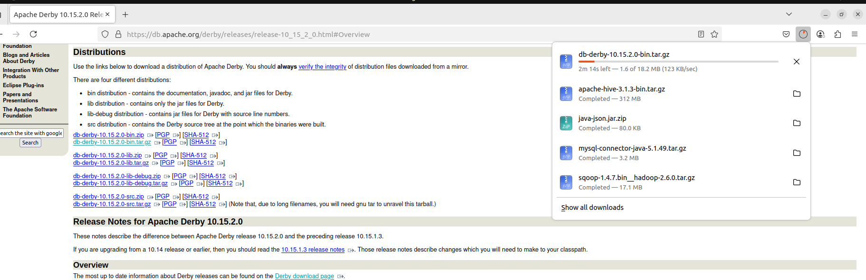

$ su root

$ cd /home/trong/Downloads

$ tar zxvf db-derby-10.15.2.0-bin.tar.gz

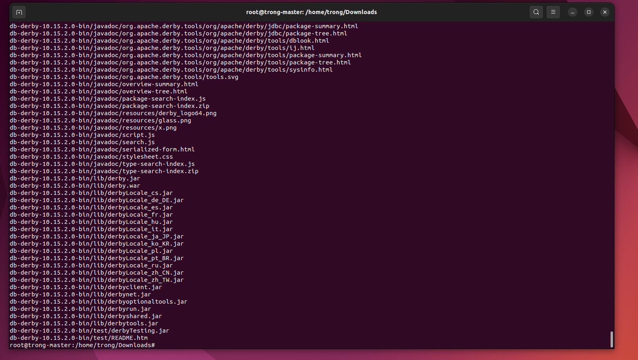

$ mv db-derby-10.15.2.0-bin /home/hadooptrong/derby

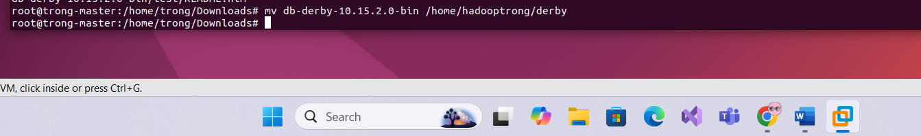

Thiết lập môi trường cho Apache Derby

$ su hadooptrong

$ vi ~/.bashrc

export DERBY_HOME=/home/hadooptrong/derby

export PATH=$PATH:$DERBY_HOME/bin

export CLASSPATH=$CLASSPATH:$DERBY_HOME/lib/derby.jar:$DERBY_HOME/lib/derbytools.jar

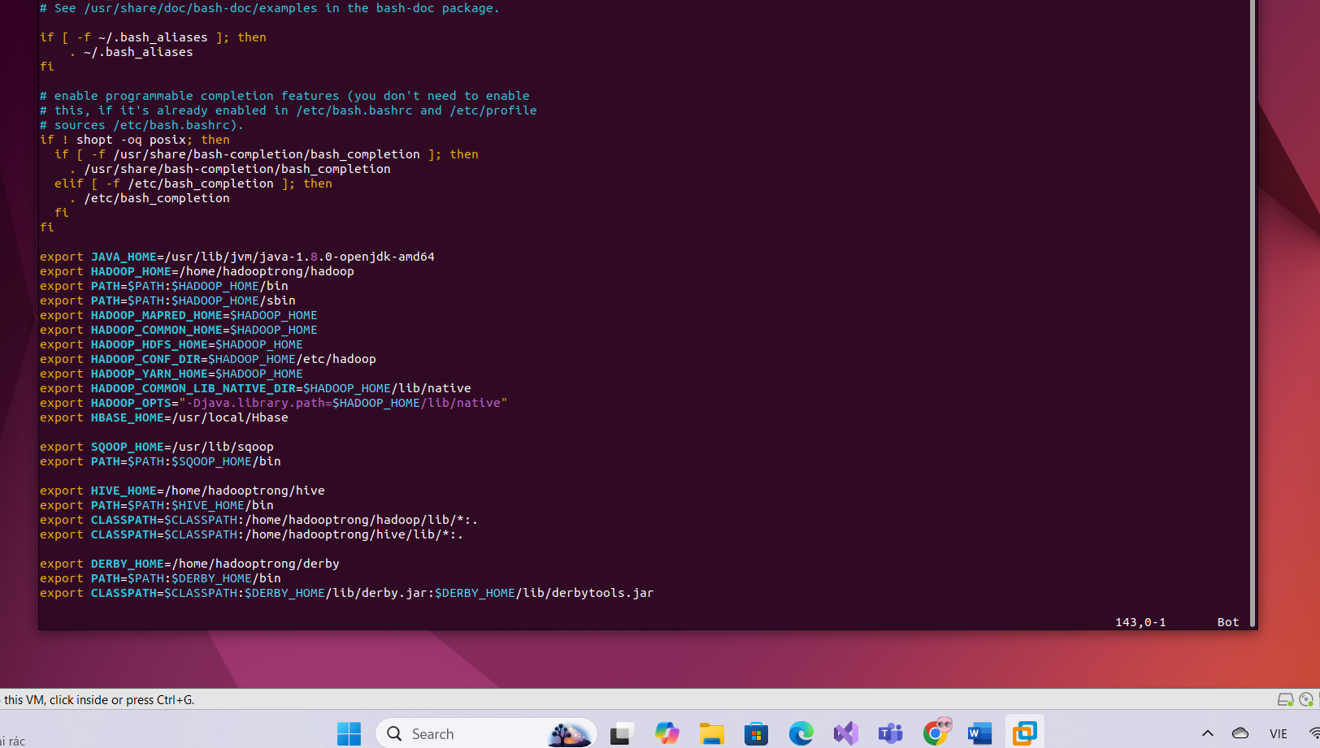

$ source ~/.bashrc

Tạo thư mục lưu trữ Metastore

$ mkdir $DERBY_HOME/data

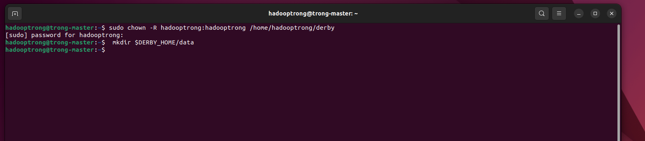

Cấu hình tập tin core-site.xml

$ vi /home/hadooptrong/hadoop/etc/hadoop/core-site.xml

Bổ sung đoạn mã

<property>

<name>hadoop.proxyuser.hadooptrong.groups</name>

<value>*</value>

</property>

<property>

<name>hadoop.proxyuser.hadooptrong.hosts</name>

<value>*</value>

</property>

<property>

<name>hadoop.proxyuser.server.hosts</name>

<value>*</value>

</property>

<property>

<name>hadoop.proxyuser.server.groups</name>

<value>*</value>

</property>

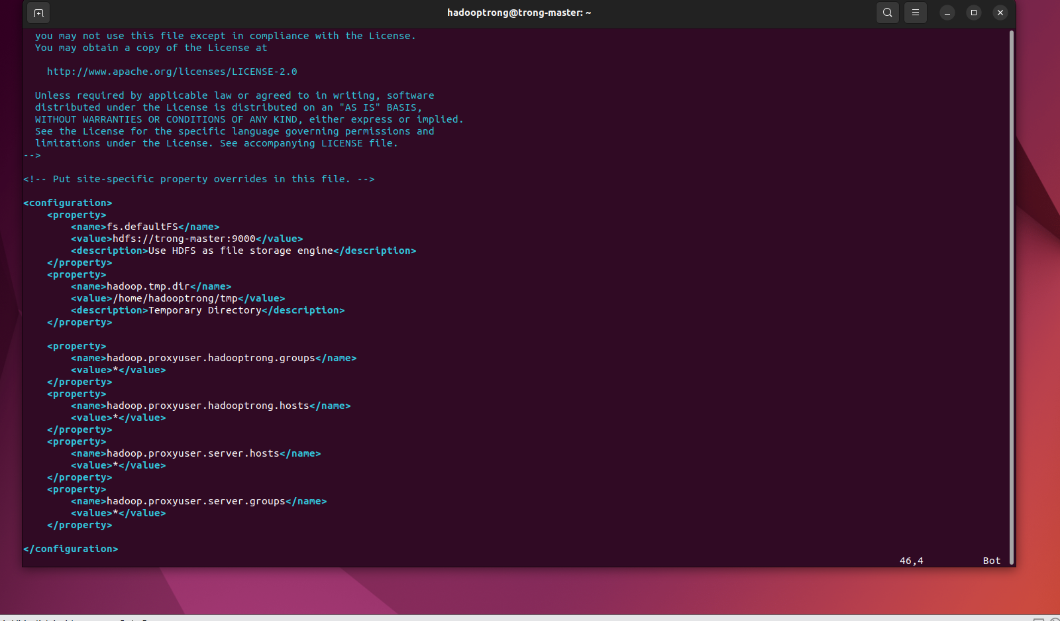

Kiểm tra cài đặt Hive

Trước khi chạy Hive, cần tạo thư mục /tmp và một thư mục Hive riêng trong HDFS. Ở

đây, sử dụng thư mục /user/hive/warehouse . Cần thiết lập quyền ghi cho các thư mục

mới tạo này như được hiển thị bên dưới:

$ hdfs dfs -mkdir /tmp

$ hdfs dfs -mkdir /user

$ hdfs dfs -mkdir /user/hive

$ hdfs dfs -mkdir /user/hive/warehouse

$ hdfs dfs -chmod 777 /tmp

$ hdfs dfs -chmod 777 /user/hive/warehouse

$ sudo chmod -R 777 hive (thư mục hive trong máy)

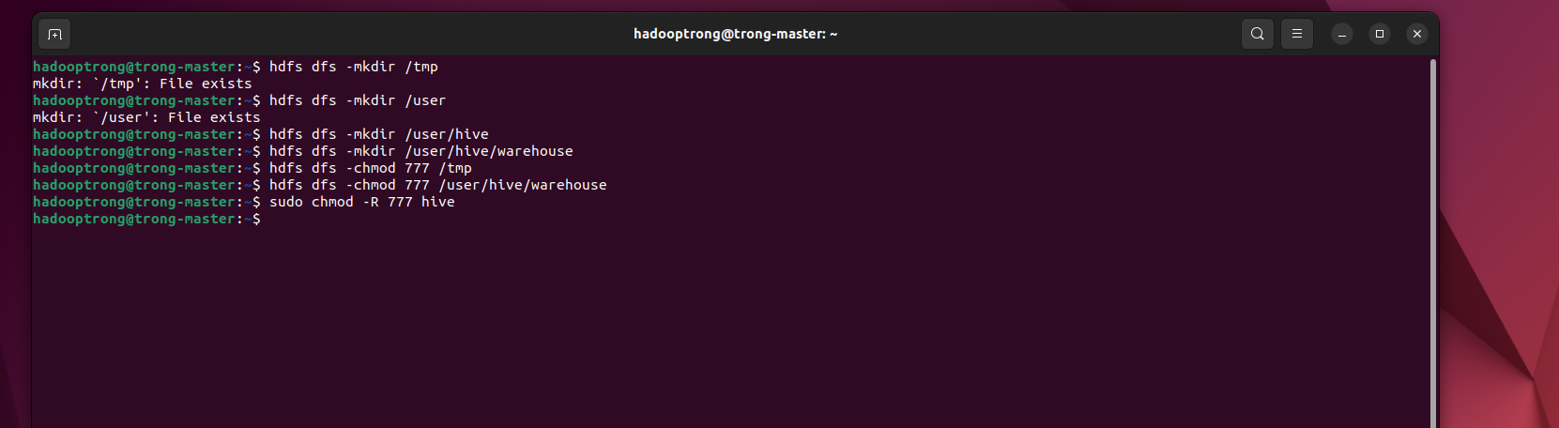

Thực hiện lệnh kiểm tra cài đặt Apache Hive

$ cd $HIVE_HOME

$ bin/hive

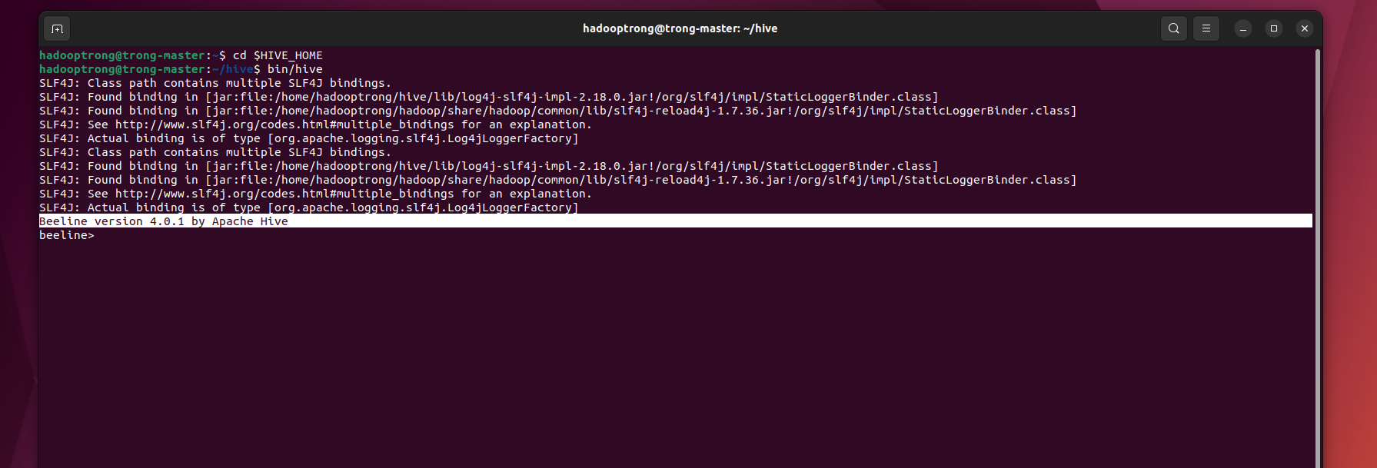

Khởi động Hive

Hive mặc định sử dụng CSDL derby, kiểm tra thực hiện bằng lệnh

cd $HIVE_HOME

schematool -dbType derby -initSchema 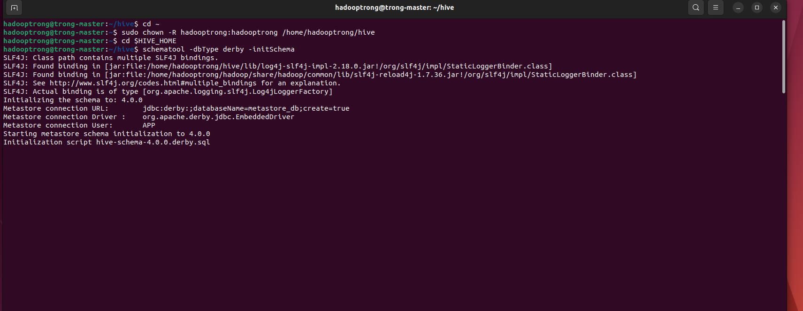

Cấp quyền cho thư mục metastore_db vừa phát sinh

$ sudo chmod -R 777 metastore_db/

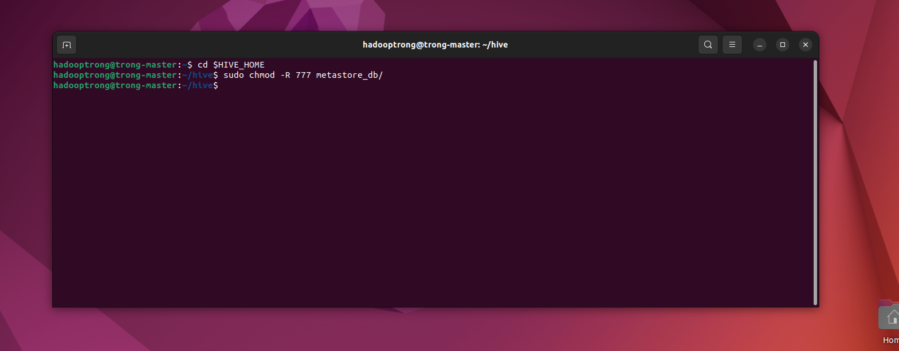

Chạy Hive

$ bin/hiveserver2

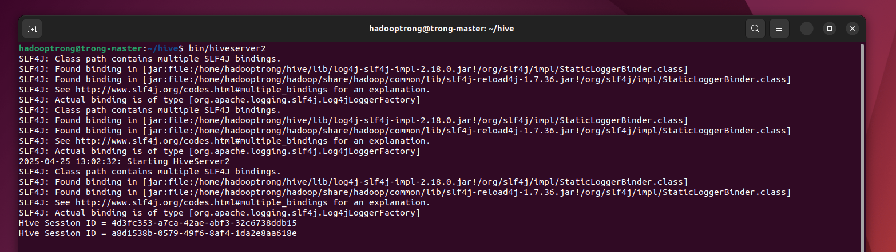

Mở một terminal khác

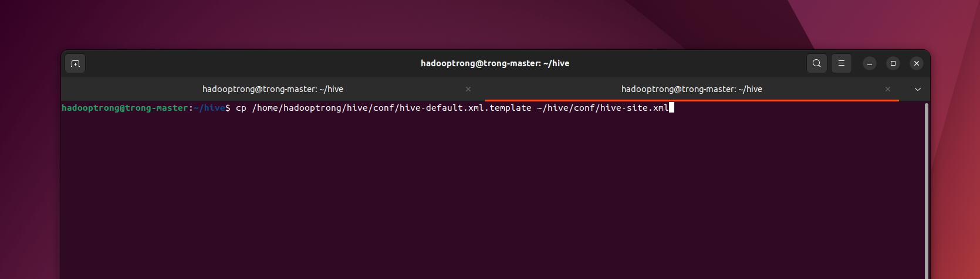

$ cd ~/hive/bin

$ ./beeline

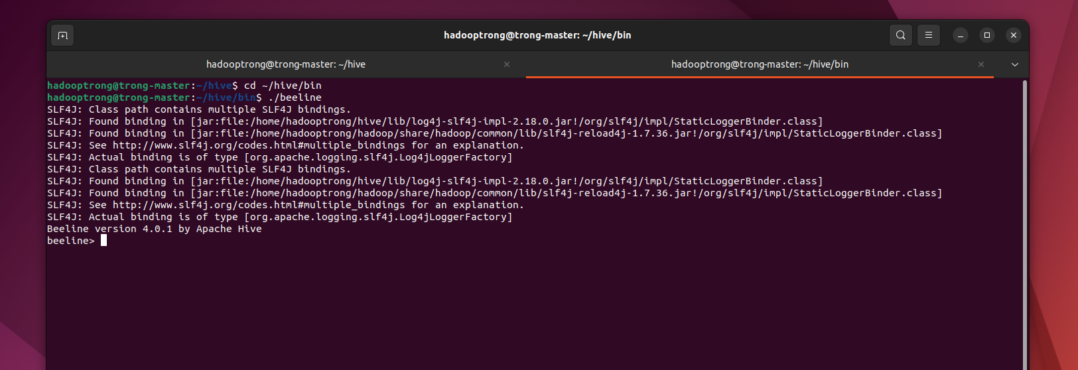

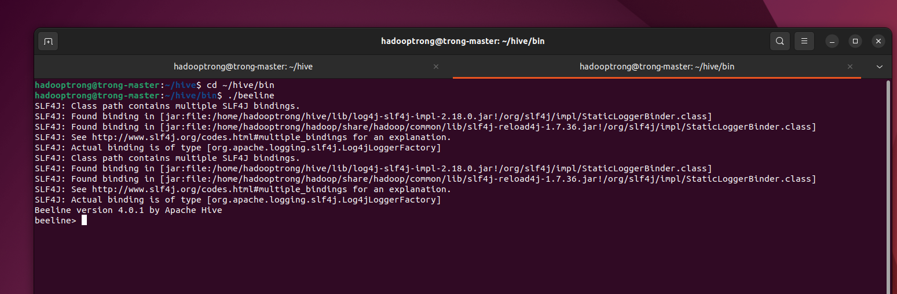

> !connect jdbc:hive2://localhost:10000/default

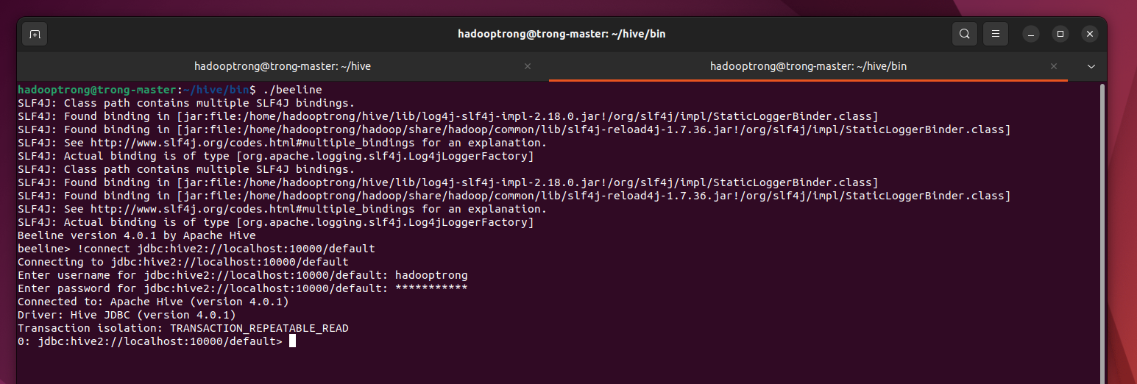

> show databases;

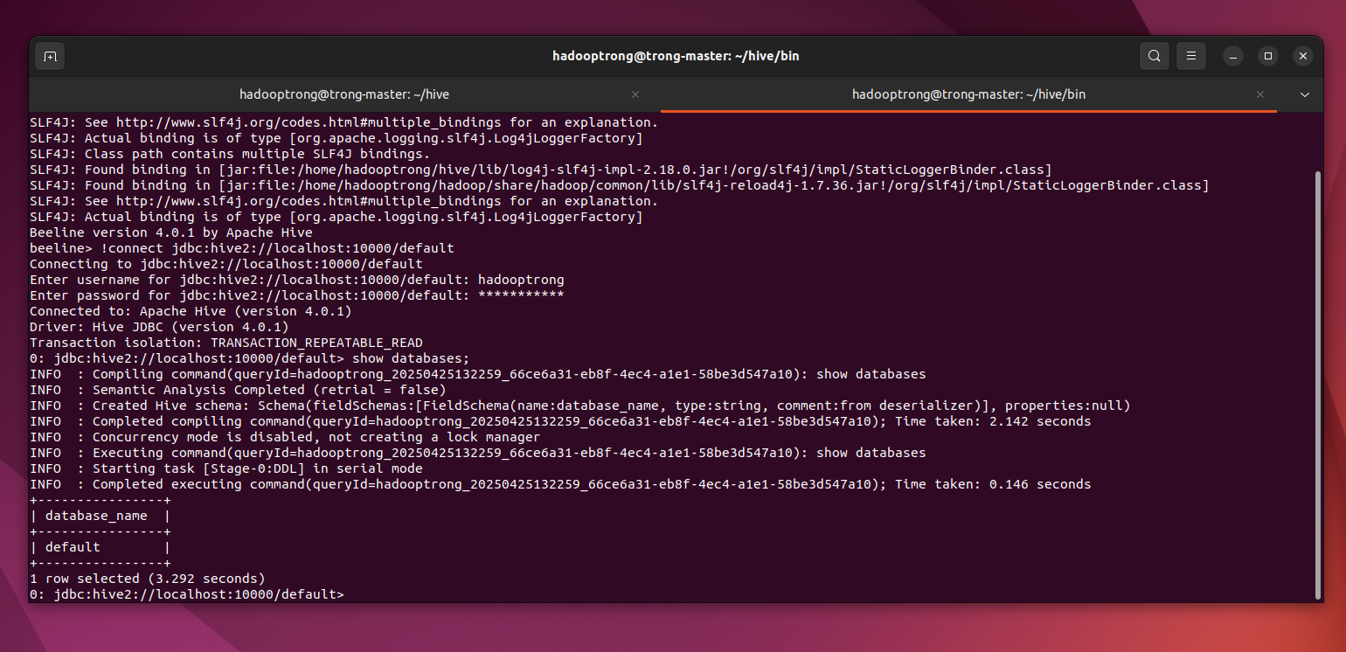

Khởi chạy hive

$ hive

Nếu bị lỗi

$ cd $HIVE_HOME/conf/

$ cp hive-default.xml.template hive-site.xml

$ vi hive-site.xml

Thêm đoạn mã sau

<property>

<name>system:java.io.tmpdir</name>

<value>/tmp/hive/java</value>

</property>

<property>

<name>system:user.name</name>

<value>${user.name}</value>

</property>

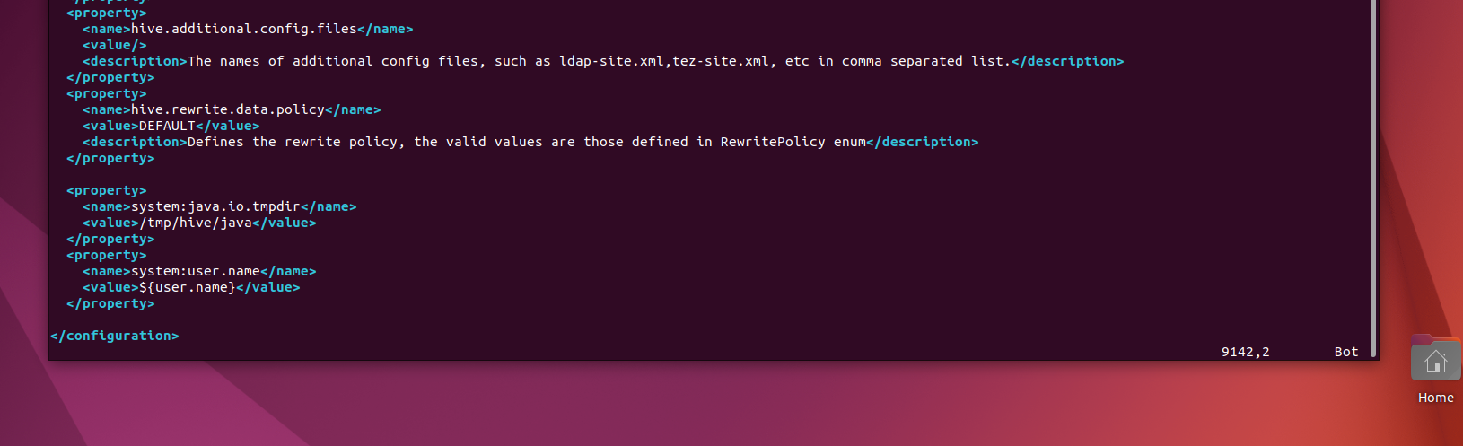

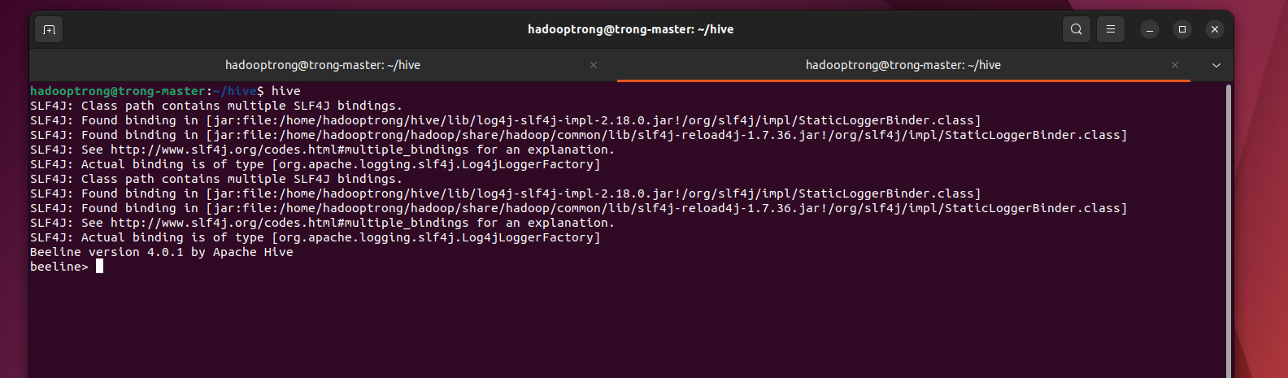

Nếu bị lỗi:

Tiến hành xóa các tập tin trong metastore_db/

$ cd ~/hive/metastore_db

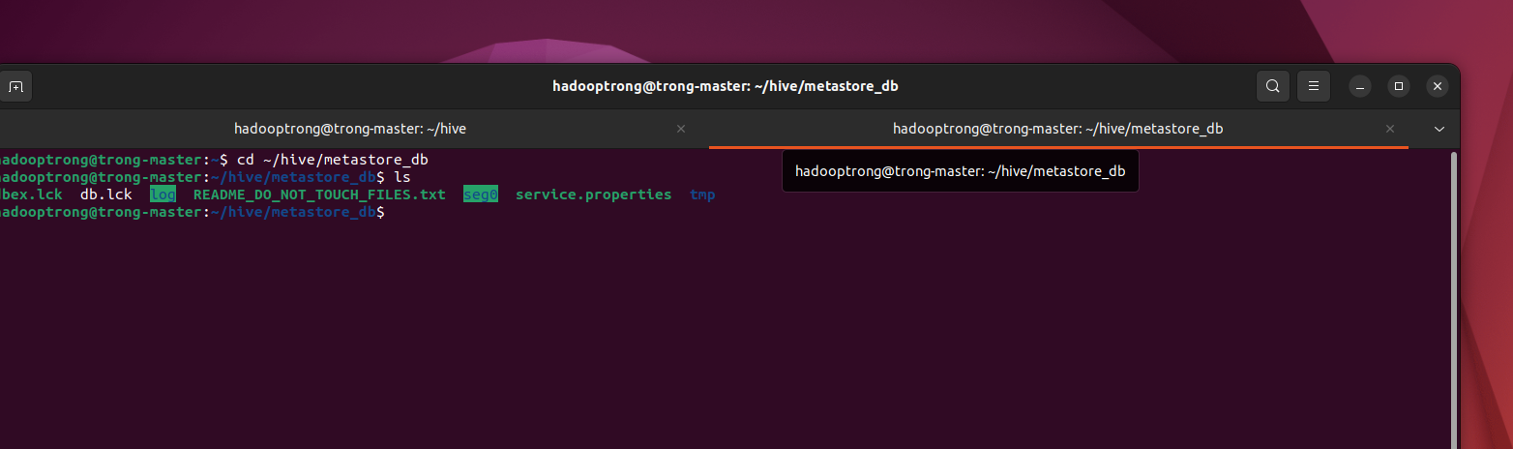

$ rm -r dbex.lck

$ rm -r db.lck

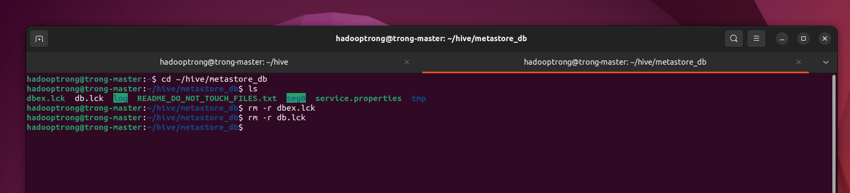

$ cd ..

$ bin/beeline

> !connect jdbc:hive2://

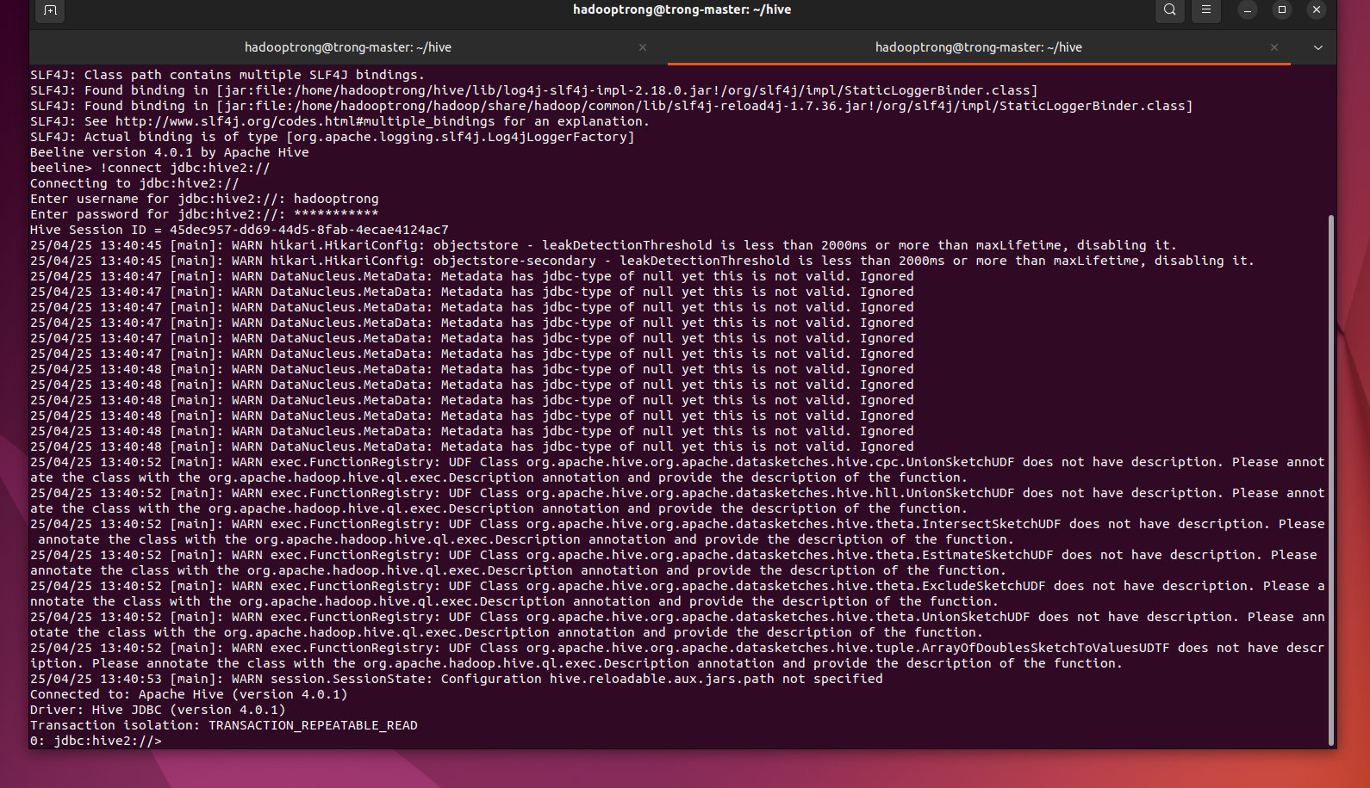

Thực hiện kết nối

$ bin/beeline -n hadooptrong -u jdbc:hive2://localhost:10000

